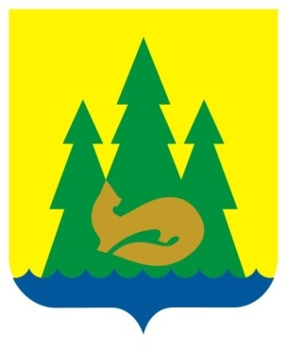 | ВЕСТНИК  правовых  Актов  муниципального образования  «Муниципальный округ  Якшур-Бодьинский район  Удмуртской Республики»
2023 год
18 января
№ 37
В номере:

1 | Постановление Администрации муниципального образования «Муниципальный округ Якшур-Бодьинский район Удмуртской Республики» от 30 декабря 2022 года № 2433 «ОБ обновлении единого перечня земельных участок, предназначенных для бесплатного предоставления в собственность граждан, молодых семьей, молодых специалистов из земель, находящихся в государственной или муниципальной собственности, расположенных на территории муниципального образования «Муниципальный округ Якшур-Бодьинский район Удмуртской Республики» | 3-6
2 | ИЗВЕЩЕНИЕ О ПРОВЕДЕНИИ СОБРАНИЯ ПО СОГЛАСОВАНИЮ ГРАНИЦ ЗЕМЕЛЬНОГО УЧАСТКА | 7
3 | Извещение о согласовании проектов межевания земельных участков | 7
4 | Постановление Администрации муниципального образования «Муниципальный округ Якшур-Бодьинский район Удмуртской Республики» от 30 декабря 2022 года № 2445 «Об утверждении Положения об установлении систем оплаты труда работников бюджетных, автономных и казенных учреждений муниципального образования «Муниципальный округ Якшур-Бодьинский район Удмуртской Республики» | 8-24
5 | Постановление Администрации муниципального образования «Муниципальный округ Якшур-Бодьинский район Удмуртской Республики» от 12 января 2023 года № 17 «О мотивации участников проектной деятельности в муниципальном образовании «Муниципальный округ Якшур-Бодьинский район Удмуртской Республики». | 25-32
6 | Постановление Администрации муниципального образования «Муниципальный округ Якшур-Бодьинский район Удмуртской Республики» от 11 января 2023 года № 01 «О признании утратившими силу». | 33-34
7 | Постановление Администрации муниципального образования «Муниципальный округ Якшур-Бодьинский район Удмуртской Республики» от 09 января 2023 года № 1 «Об утверждении перечня подведомственных Администрации муниципального образования «Муниципальный округ Якшур-Бодьинский район Удмуртской Республики» организаций, которые могут не создавать официальные страницы для размещения информации о своей деятельности в сети «Интернет» с учетом особенности сферы их деятельности». | 35-36
8 | Постановление Администрации муниципального образования «Муниципальный округ Якшур-Бодьинский район Удмуртской Республики» от 11 января 2023 года № 10 «О признании утратившими силу». | 37-38
9 | Постановление Администрации муниципального образования «Муниципальный округ Якшур-Бодьинский район Удмуртской Республики» от 16 января 2023 года № 21 « Об установлении стоимости питания обучающихся с ограниченными возможностями здоровья 5-11 классов муниципальных общеобразовательных организаций муниципального образования «Муниципальный округ Якшур-Бодьинский район Удмуртской Республики»». | 39-40
10 | Постановление Администрации муниципального образования «Муниципальный округ Якшур-Бодьинский район Удмуртской Республики» от 16 января 2023 года № 22 «Об установлении стоимости питания обучающихся из малообеспеченных семей (кроме детей из многодетных малообеспеченных семей), в том числе из неполных семей, в муниципальных общеобразовательных организациях муниципального образования «Муниципальный округ Якшур-Бодьинский район Удмуртской Республики». | 41-42
11 | Постановление Администрации муниципального образования «Муниципальный округ Якшур-Бодьинский район Удмуртской Республики» от 29 декабря 2022 года № 2407 «О внесении изменений в Порядок разработки, реализации и оценки эффективности реализации муниципальных программ». | 43-44
12 | Постановление Администрации муниципального образования «Муниципальный округ Якшур-Бодьинский район Удмуртской Республики» от 30 декабря 2022 года №2411 «О реализации мер по ограничению роста платы граждан за коммунальные услуги в 2023 году на территории муниципального образования «Муниципальный округ Якшур-Бодьинский район Удмуртской Республики». | 45-46
13 | Постановление Администрации муниципального образования «Муниципальный округ Якшур-Бодьинский район Удмуртской Республики» от 30 декабря 2022 года № 2417 «О внесении изменений в Положение об оплате труда работников Муниципального автономного учреждения «Детский оздоровительный лагерь «Энергетик» Якшур-Бодьинского района». | 47-49
14 | Постановление Администрации муниципального образования «Муниципальный округ Якшур-Бодьинский район Удмуртской Республики» от 30 декабря 2022 года № 2435 «Об утверждении Административного регламента Администрации муниципального образования «Муниципальный округ Якшур-Бодьинский район Удмуртской Республики» по предоставлению муниципальной услуги «Заключение с гражданами договоров социального найма жилых помещений». | 50-80

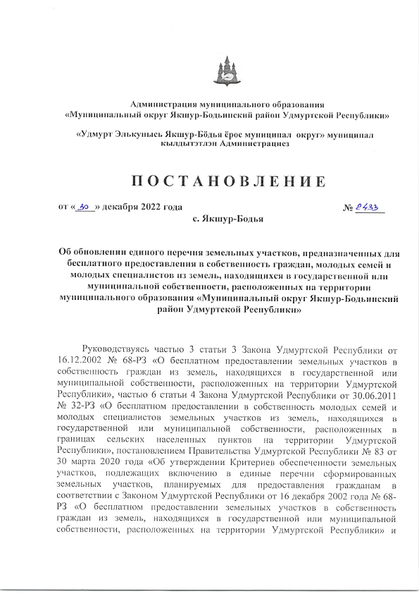

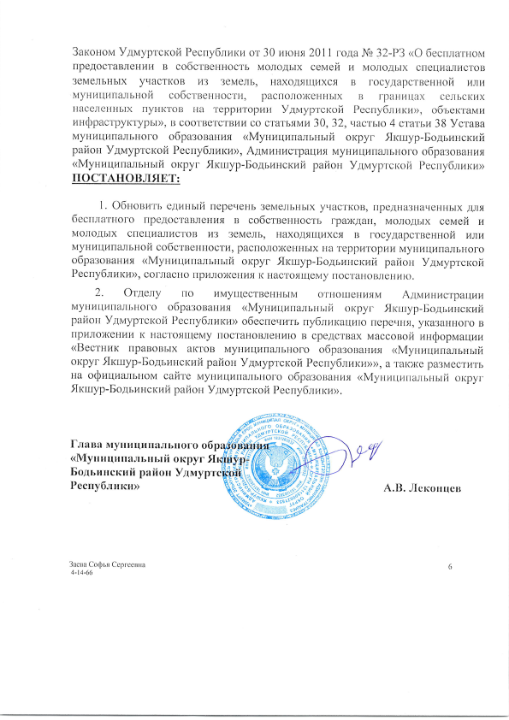

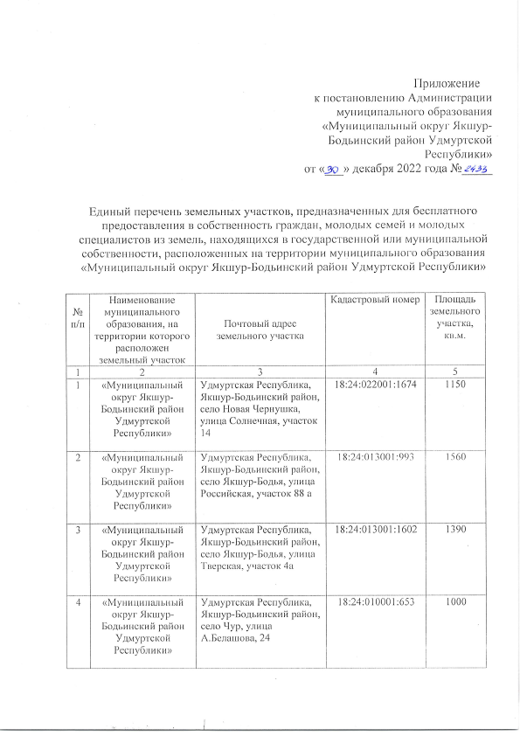

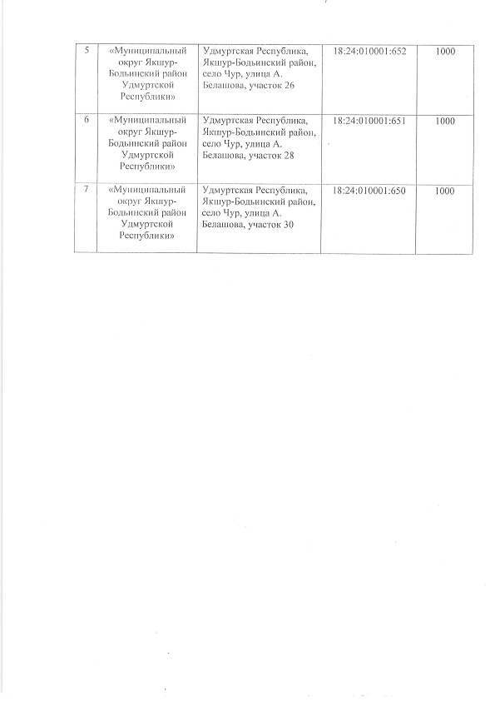

ИЗВЕЩЕНИЕ О ПРОВЕДЕНИИ СОБРАНИЯ ПО СОГЛАСОВАНИЮ ГРАНИЦ ЗЕМЕЛЬНОГО УЧАСТКА
29.12.2022 года, в 10-00 состоится собрание собственников земельных участков по адресу: УР, с. Якшур-Бодья, ул. Пушиной, д. 99.
Повестка собрания: согласование местоположения границ земельного участка с кадастровым номером 18:24:111094:11, расположенного: Удмуртская Республика, Якшур-Бодьинский район, с. Якшур-Бодья, ул. Труда, д. 18, кв.2, со смежным земельным участком с кадастровым номером 18:24:111094:55, расположенного по адресу: Удмуртская Республика, Якшур-Бодьинский район, с. Якшур-Бодья, ул. Труда, д. 20, кв. 1.
Заказчиком кадастровых работ по подготовке межевого плана является Порцева С.А. (почтовый адрес: УР, Якшур-Бодьинский район, с. Якшур-Бодья, ул. Труда, д. 18, кв.2, номер контактного телефона 89048318513).
Работы проводятся кадастровым инженером Мадьяровой Т.А. (квалификационный аттестат №18-12-214, адрес: с. Якшур-Бодья, ул. Пушиной, д. 99; udmcomp@rambler.ru; 8(34162)4-14-50).
С межевым планом можно ознакомиться по адресу: УР, с. Якшур-Бодья, ул. Пушиной, д. 99, со дня опубликования извещения в течение 30 дней в рабочее время с 9-00 до 17-00, обед с 12-00 до 13-00.
Требование о проведении согласования местоположения границ земельного участка на местности и обоснованные возражения относительно местоположения границ земельного участка принимаются со дня опубликования извещения в течение 30 дней по адресу: УР, с. Якшур-Бодья, ул. Пушиной, д. 99. При проведении согласования границ при себе иметь документ, удостоверяющий личность, правоустанавливающие документы на земельный участок.

Извещение о согласовании проектов межевания земельных участков

Кадастровый инженер Мадьярова Т.А., квалификационный аттестат № 18-12-214 адрес: УР, Якшур-Бодьинский район, с. Якшур-Бодья, ул. Пушиной, д.99, адрес электронной почты: udmcomp@rambler.ru тел. (34162) 4-14-50, подготовил проекты межевания земельных участков выделяемых в счет земельных долей из земельного участка с кадастровым номером 18:24:000000:88 расположенного по адресу: Удмуртская Республика, Якшур-Бодьинский район, колхоз «имени Чкалова».
Заказчиком работ является: Артемьев Е.П., адрес: Удмуртская Республика, с. Якшур-Бодья, ул. Весенняя, д. 40, номер контактного телефона 89120289044.
Целью кадастровых работ является образование земельных участков путем выдела в счет доли (долей) в праве общей собственности для ведения личного подсобного хозяйства, основной деятельностью которого является семеноводство.
Ознакомиться с проектом межевания можно в течение тридцати дней со дня опубликования данного извещения по адресу: УР, Якшур-Бодьинский район, с. Якшур-Бодья, ул. Пушиной, д.99.
Обоснованные возражения относительно размера и местоположения границ выделяемого в счет земельных долей земельного участка направлять в течение тридцати дней со дня опубликования данного извещения кадастровому инженеру, подготовившему проект межевания по адресу: УР, Якшур-Бодьинский район, с. Якшур-Бодья, ул. Пушиной, д.99, а также в Якшур-Бодьинский отдел Управления Федеральной службы государственной регистрации, кадастра и картографии по УР по адресу: УР, Якшур-Бодьинский район, с. Якшур-Бодья, ул. Пушиной, 65.

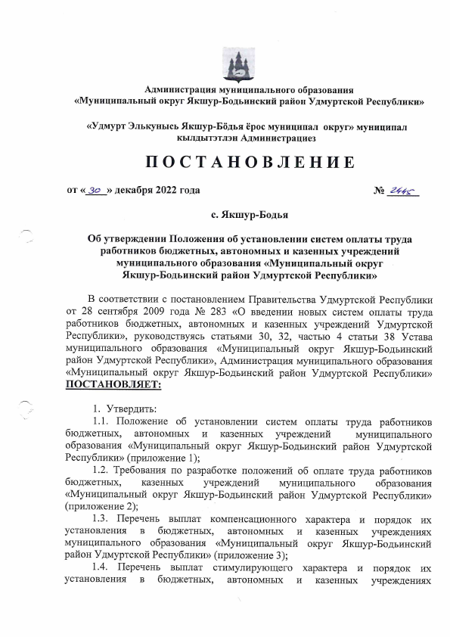
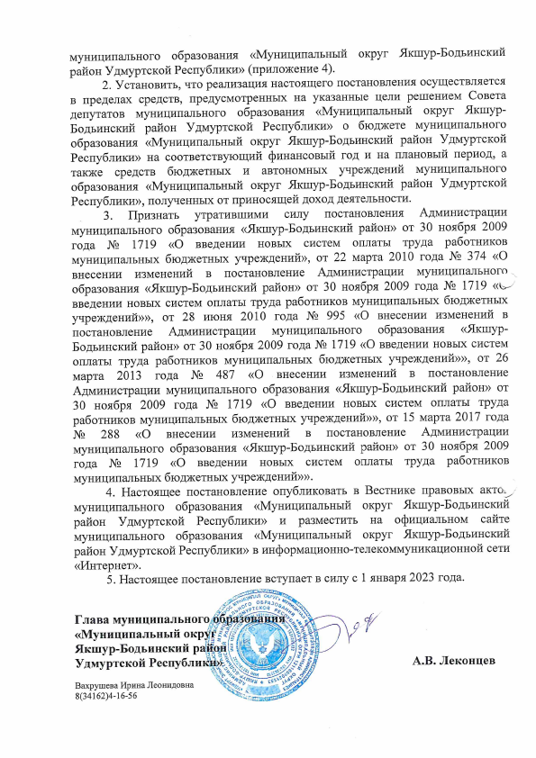

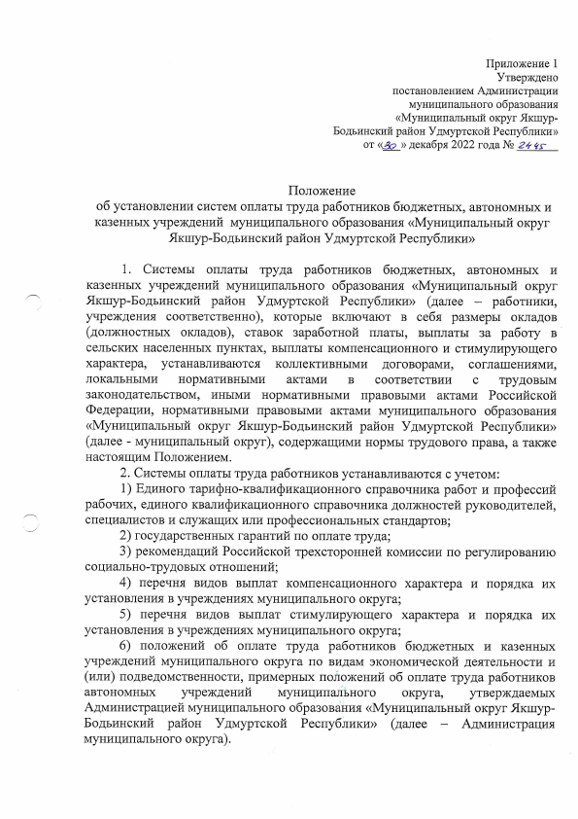

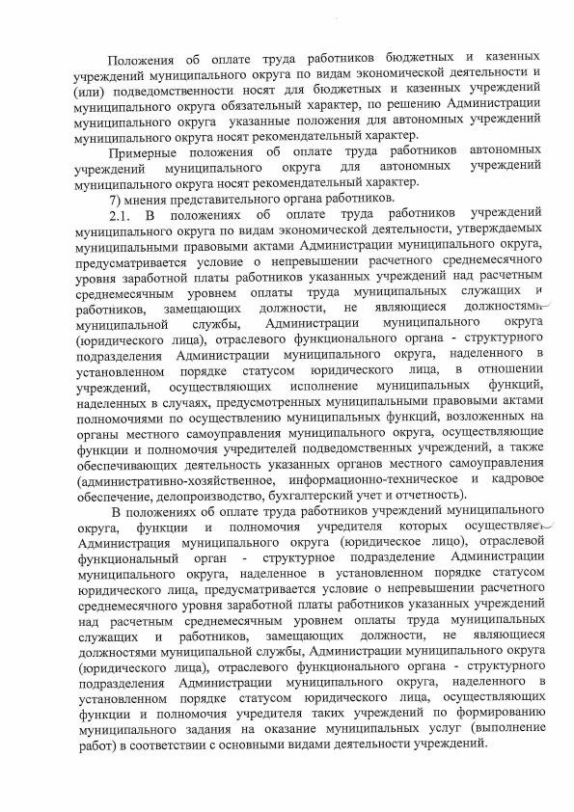

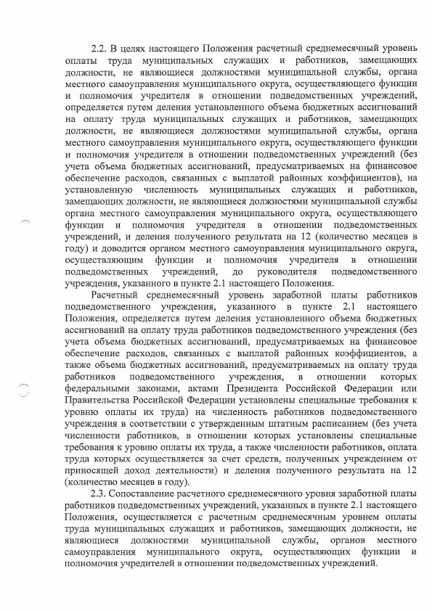

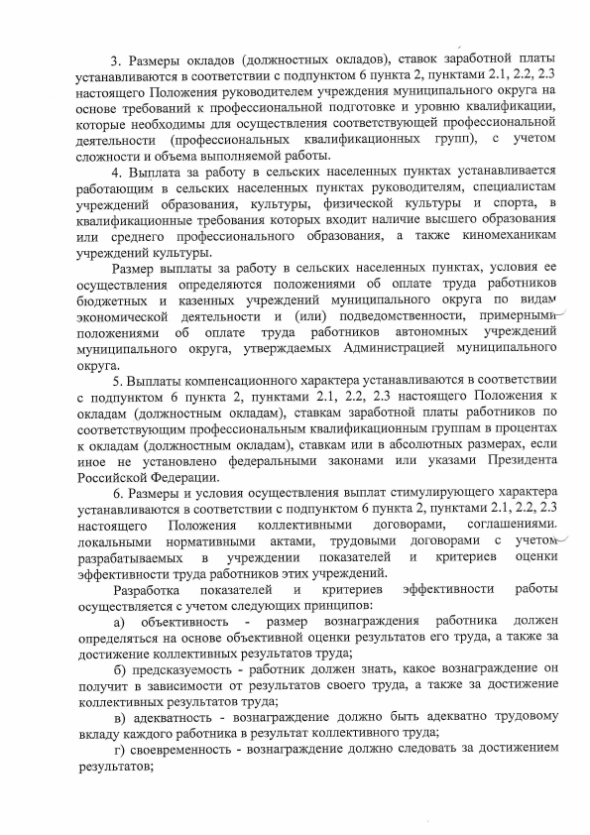

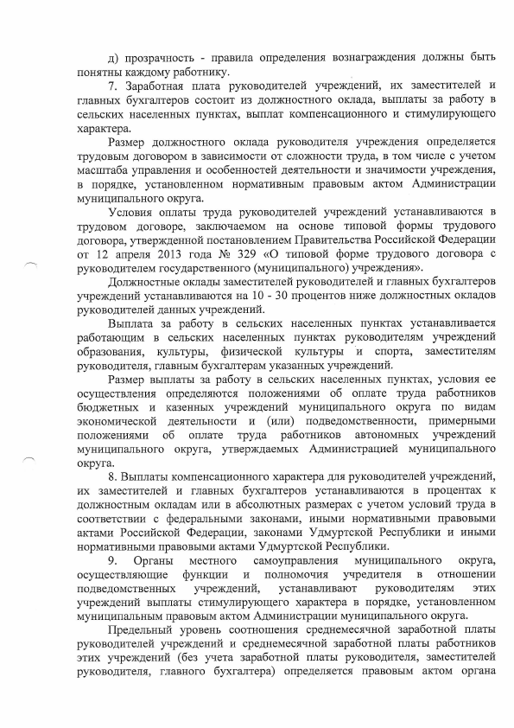

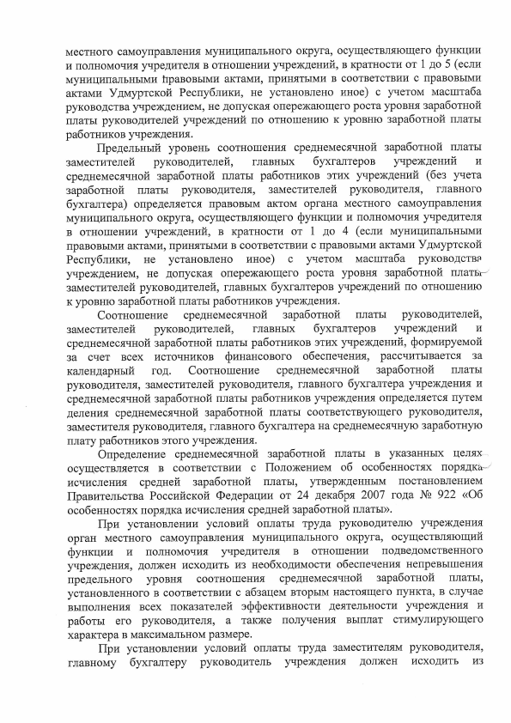

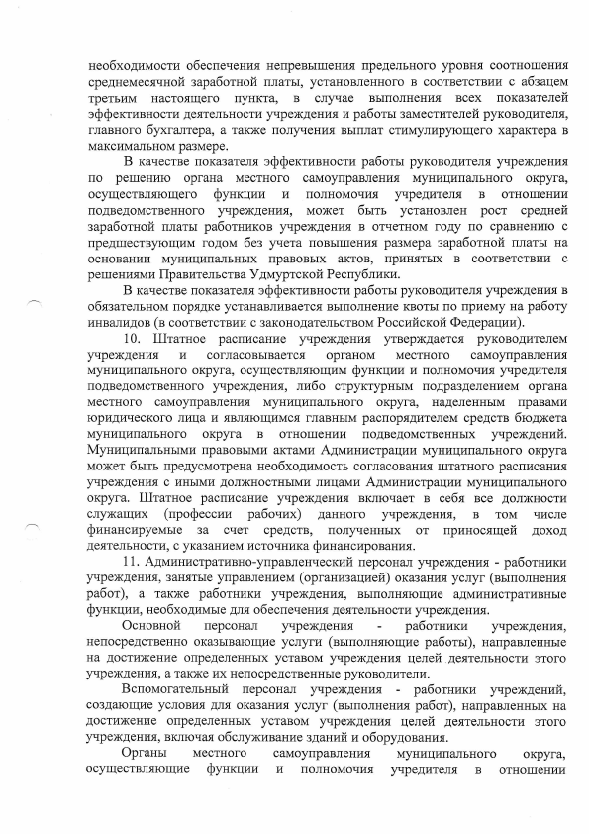

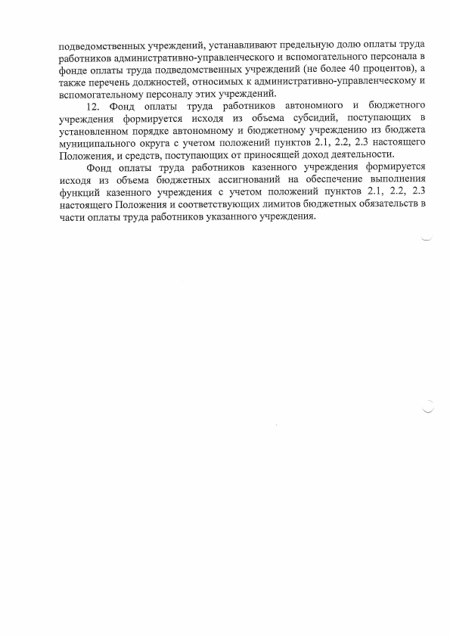

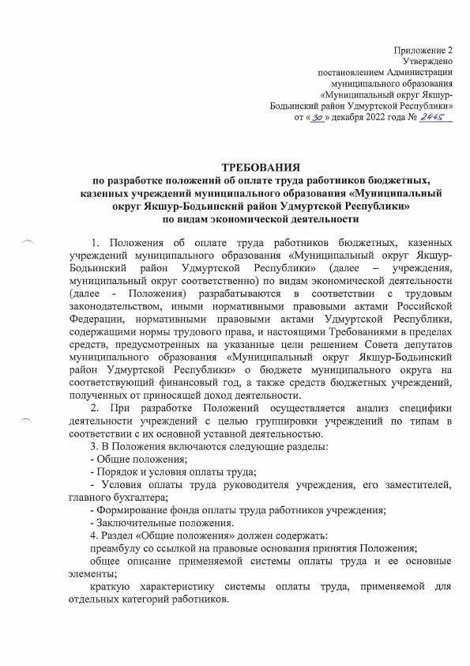

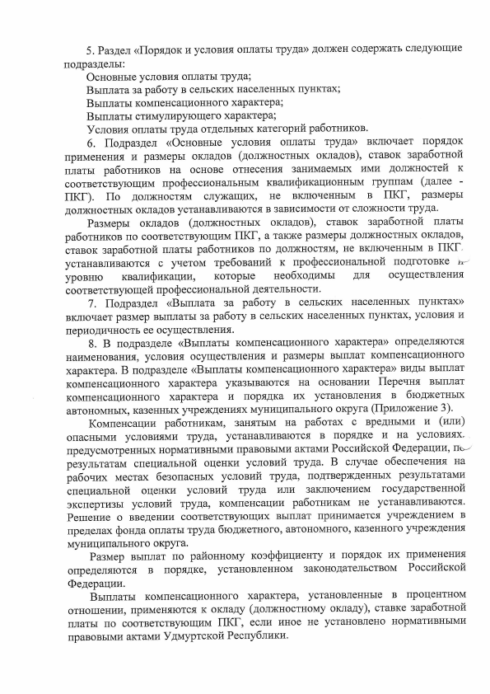

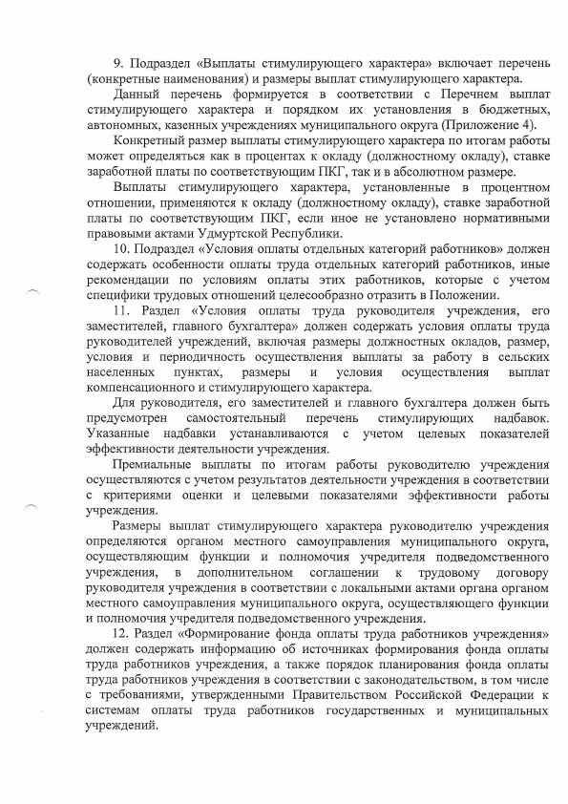

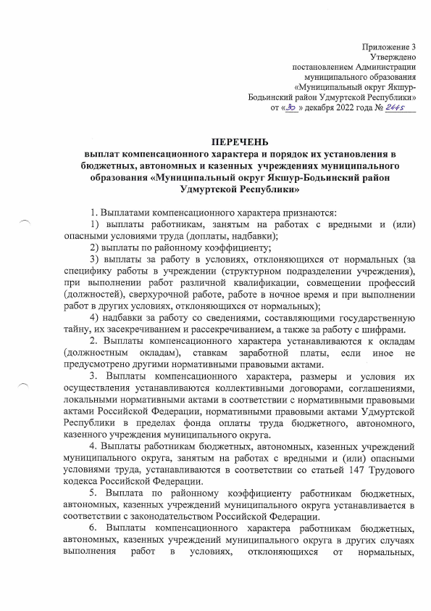

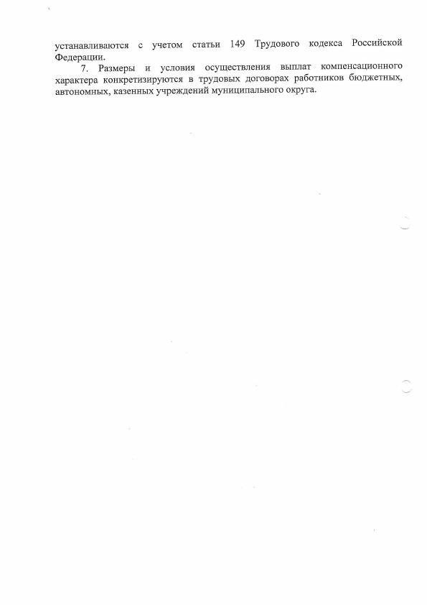

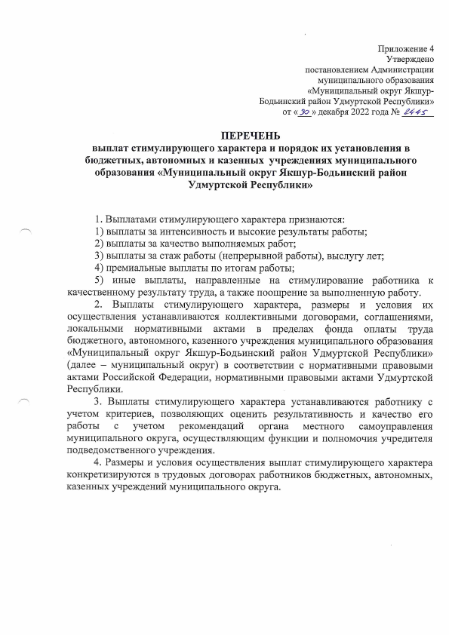

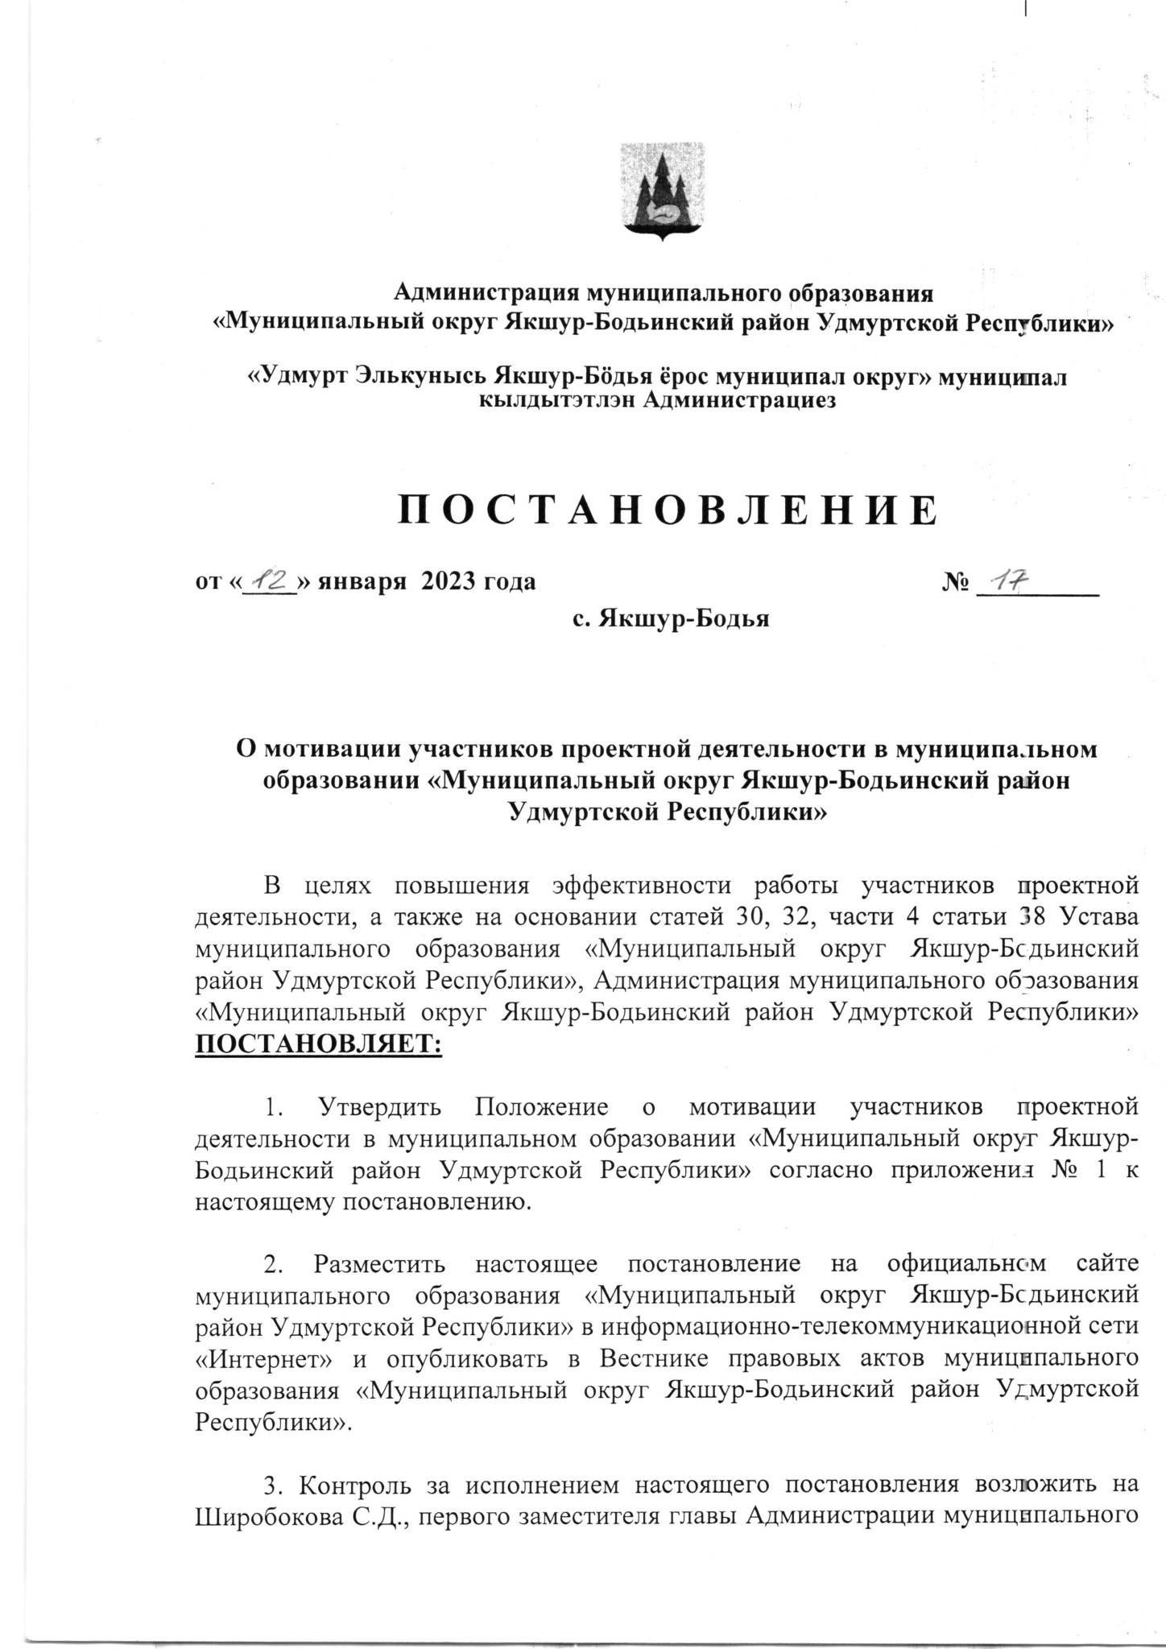
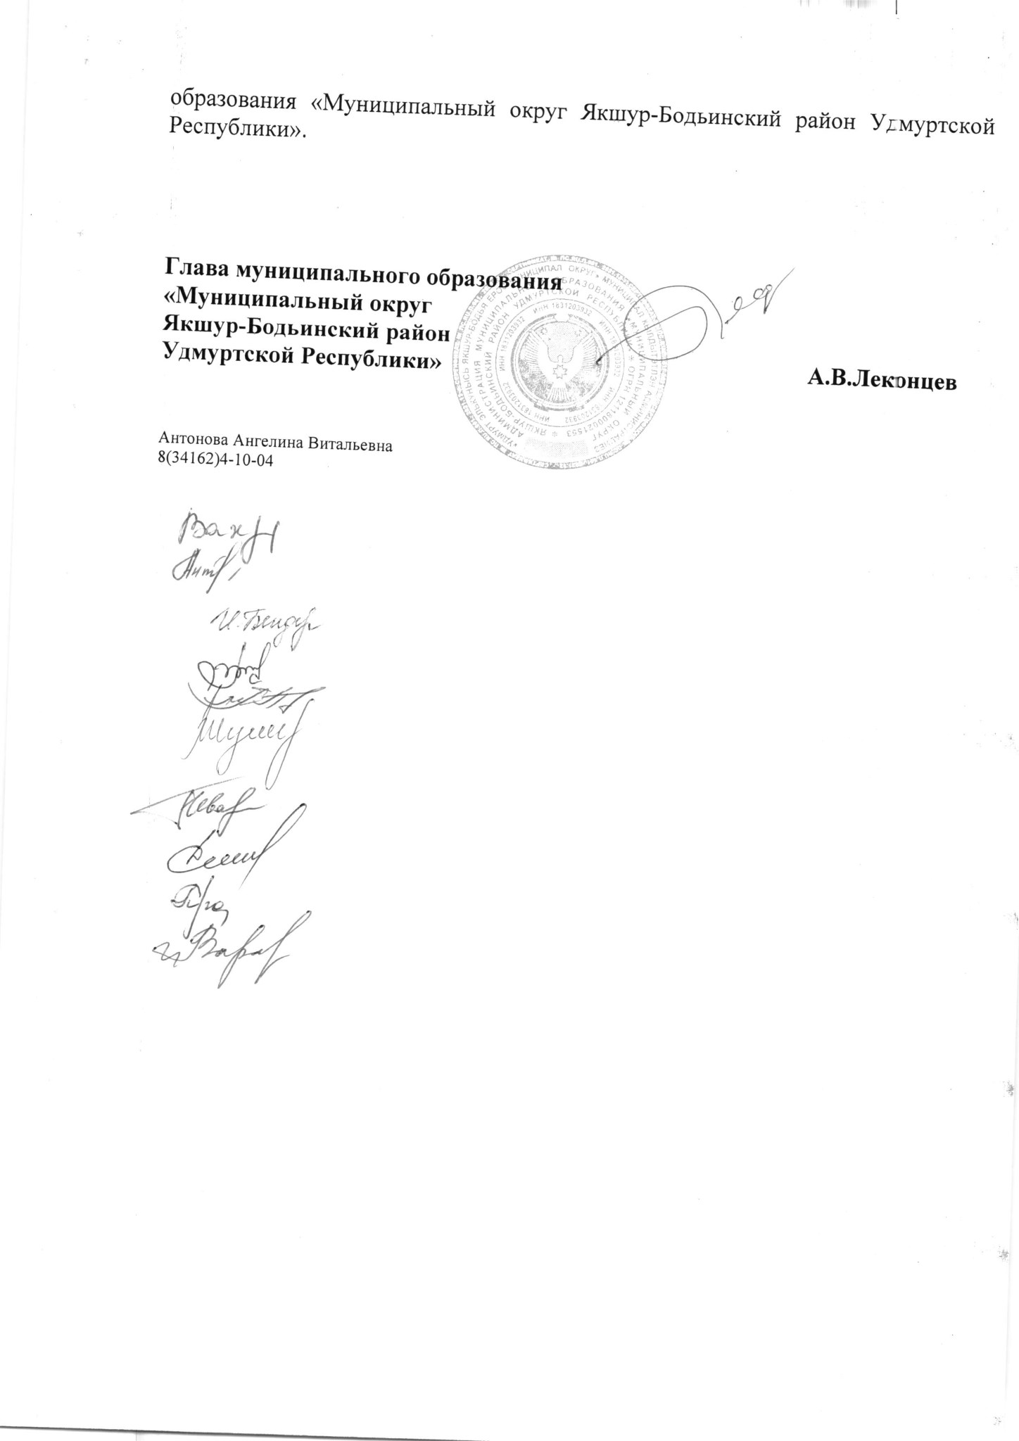
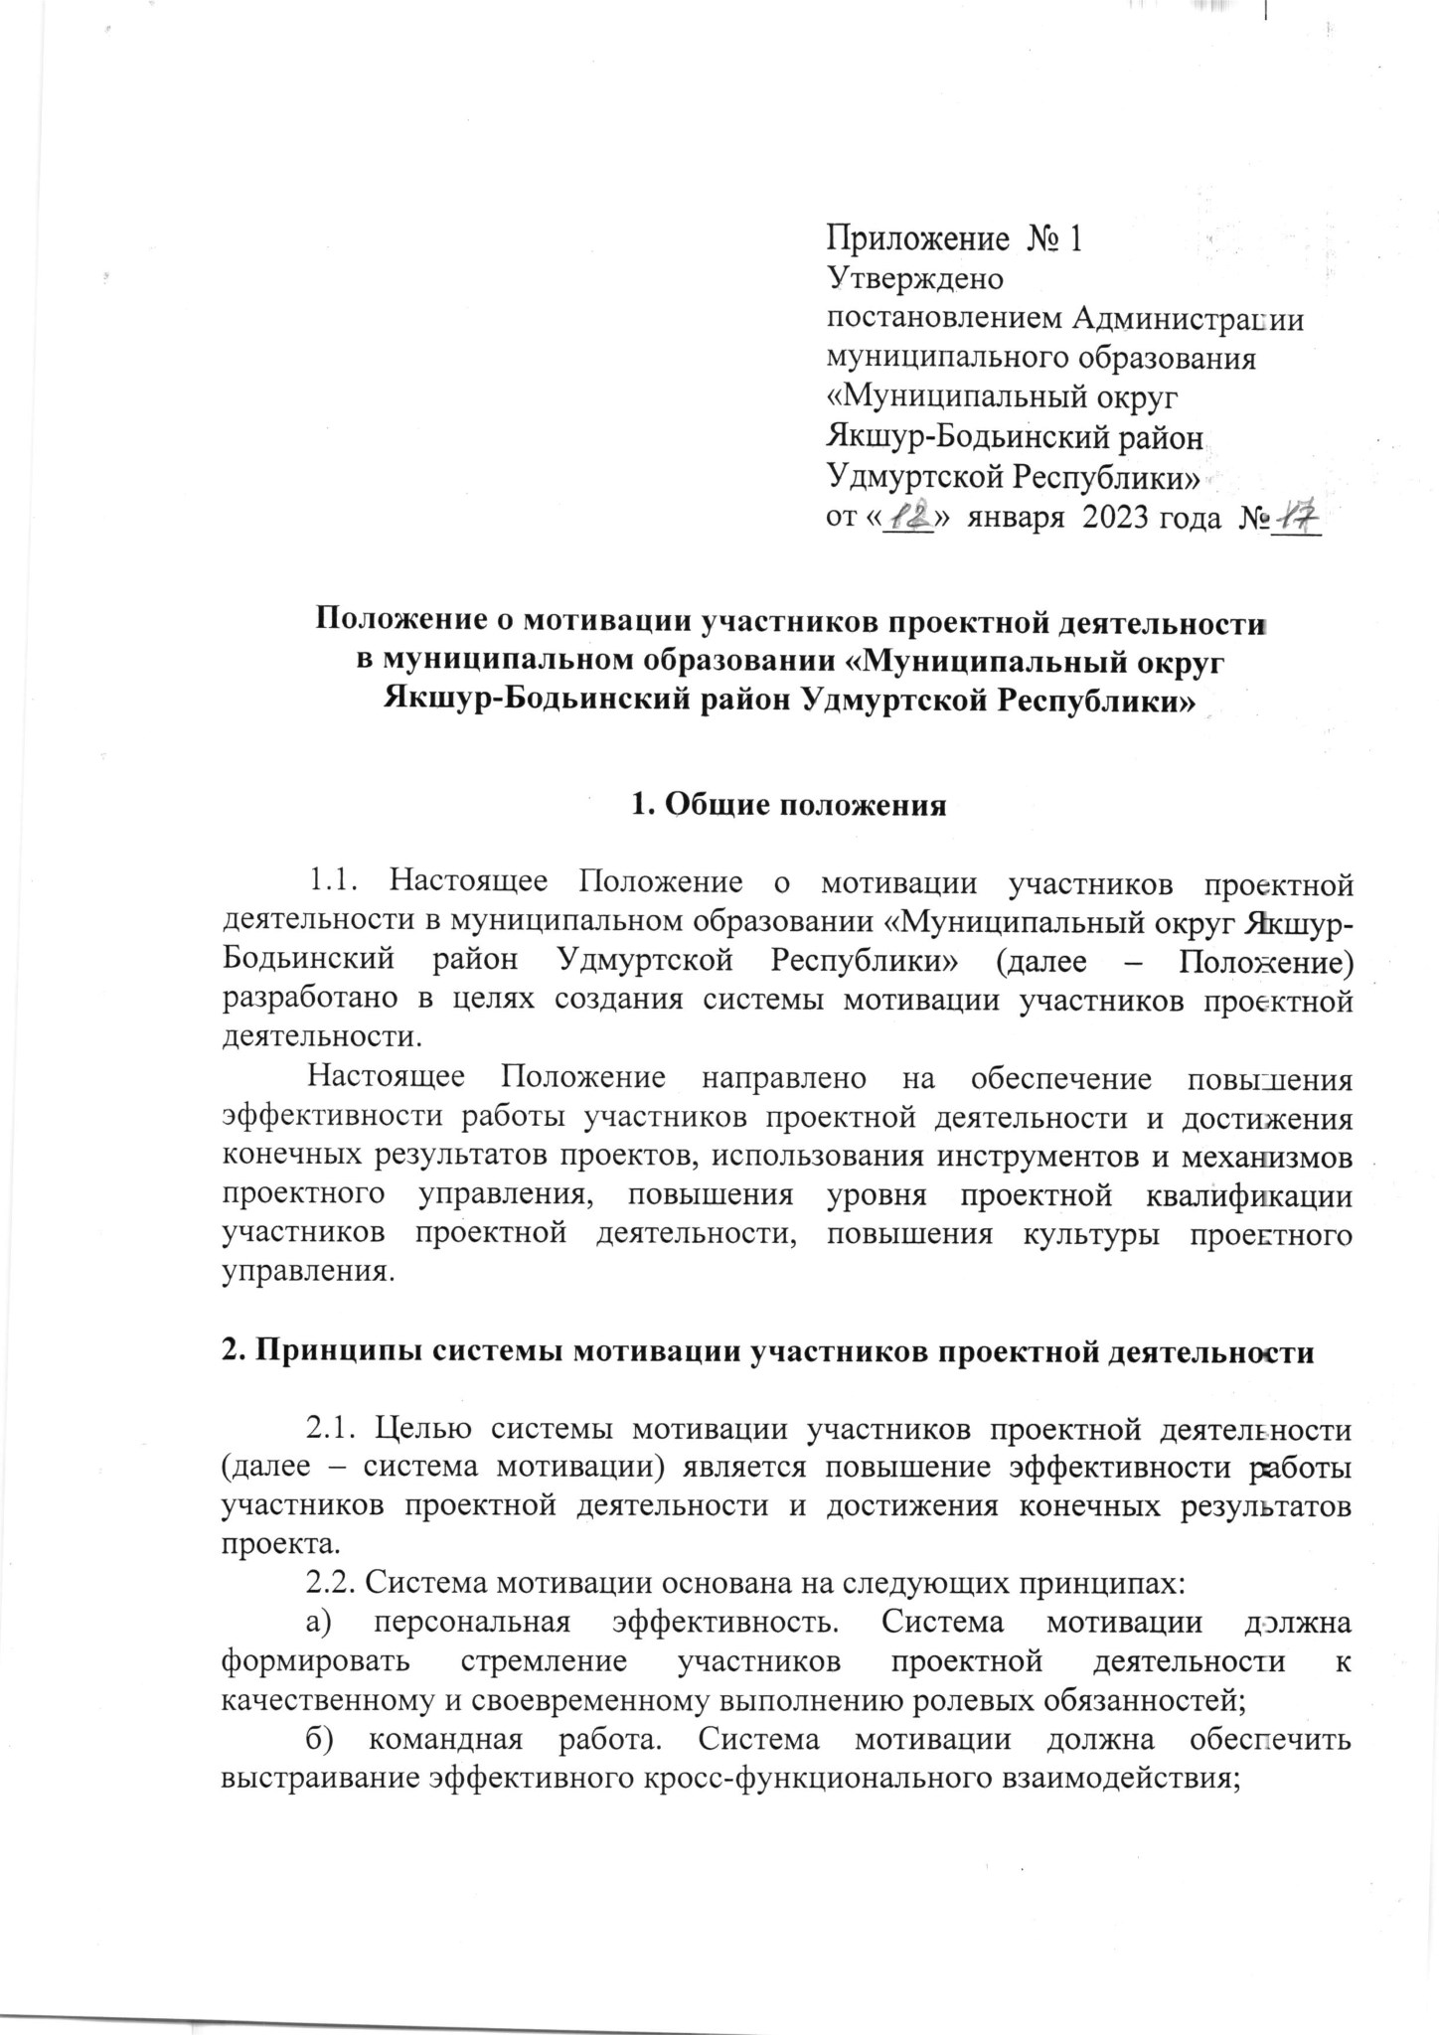
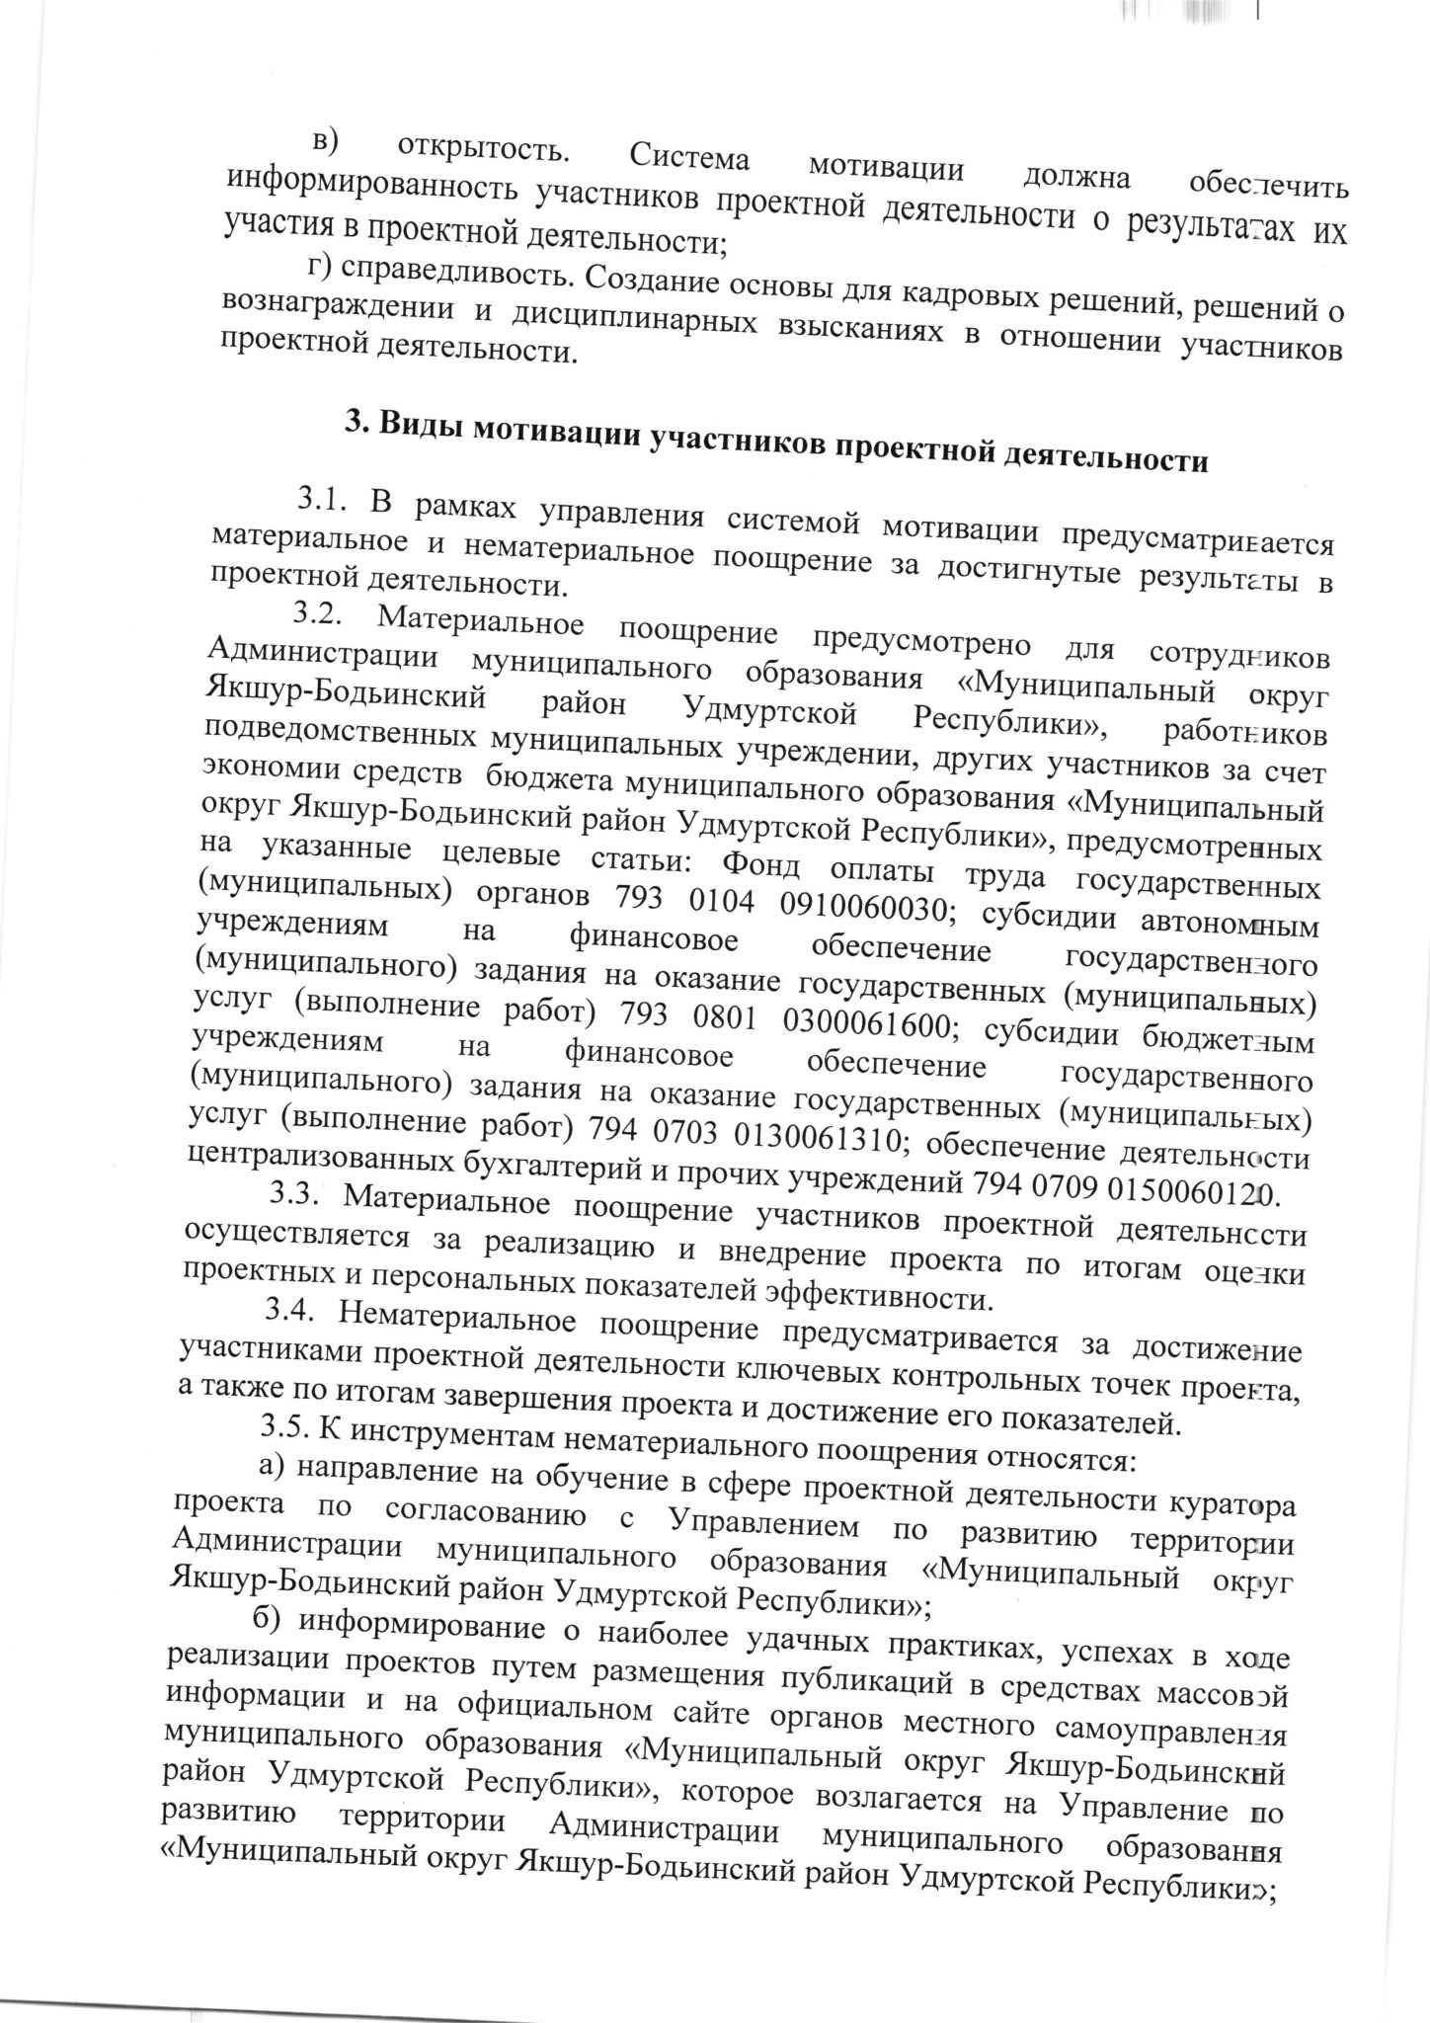
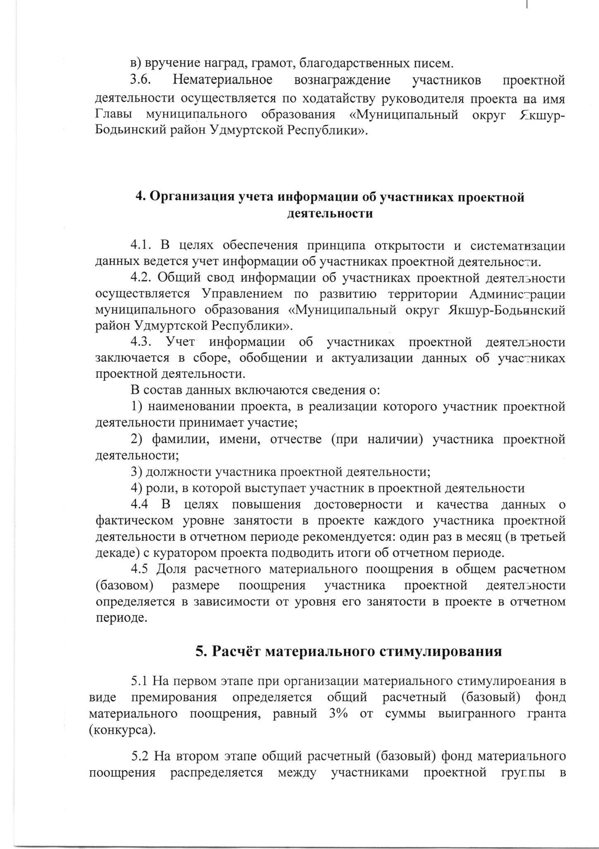
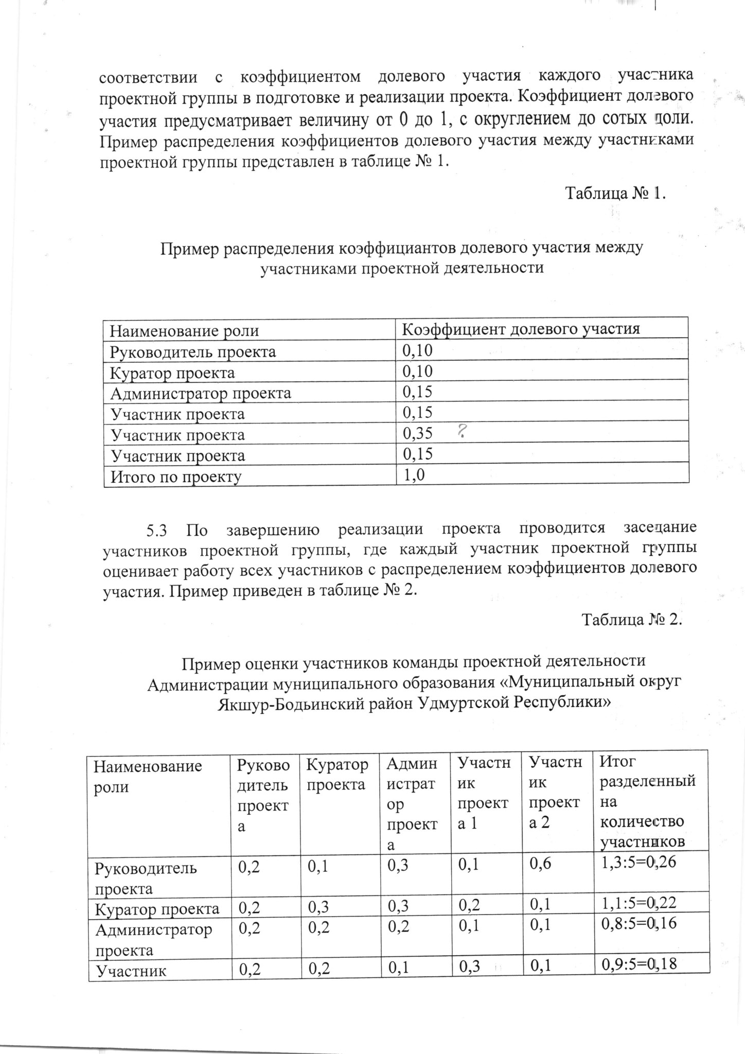
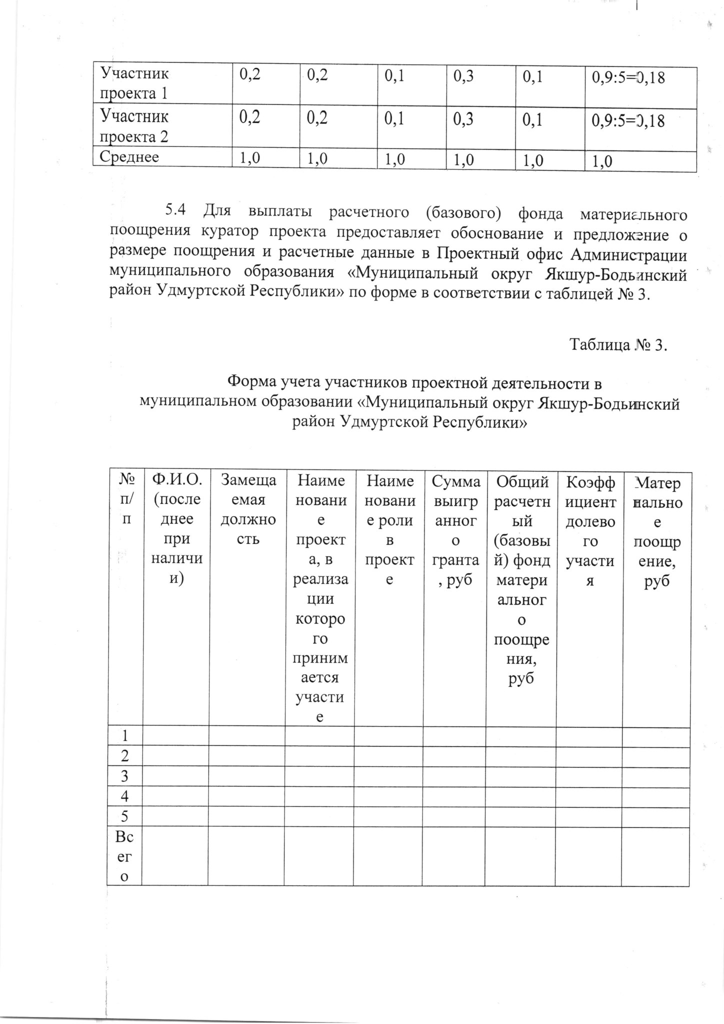
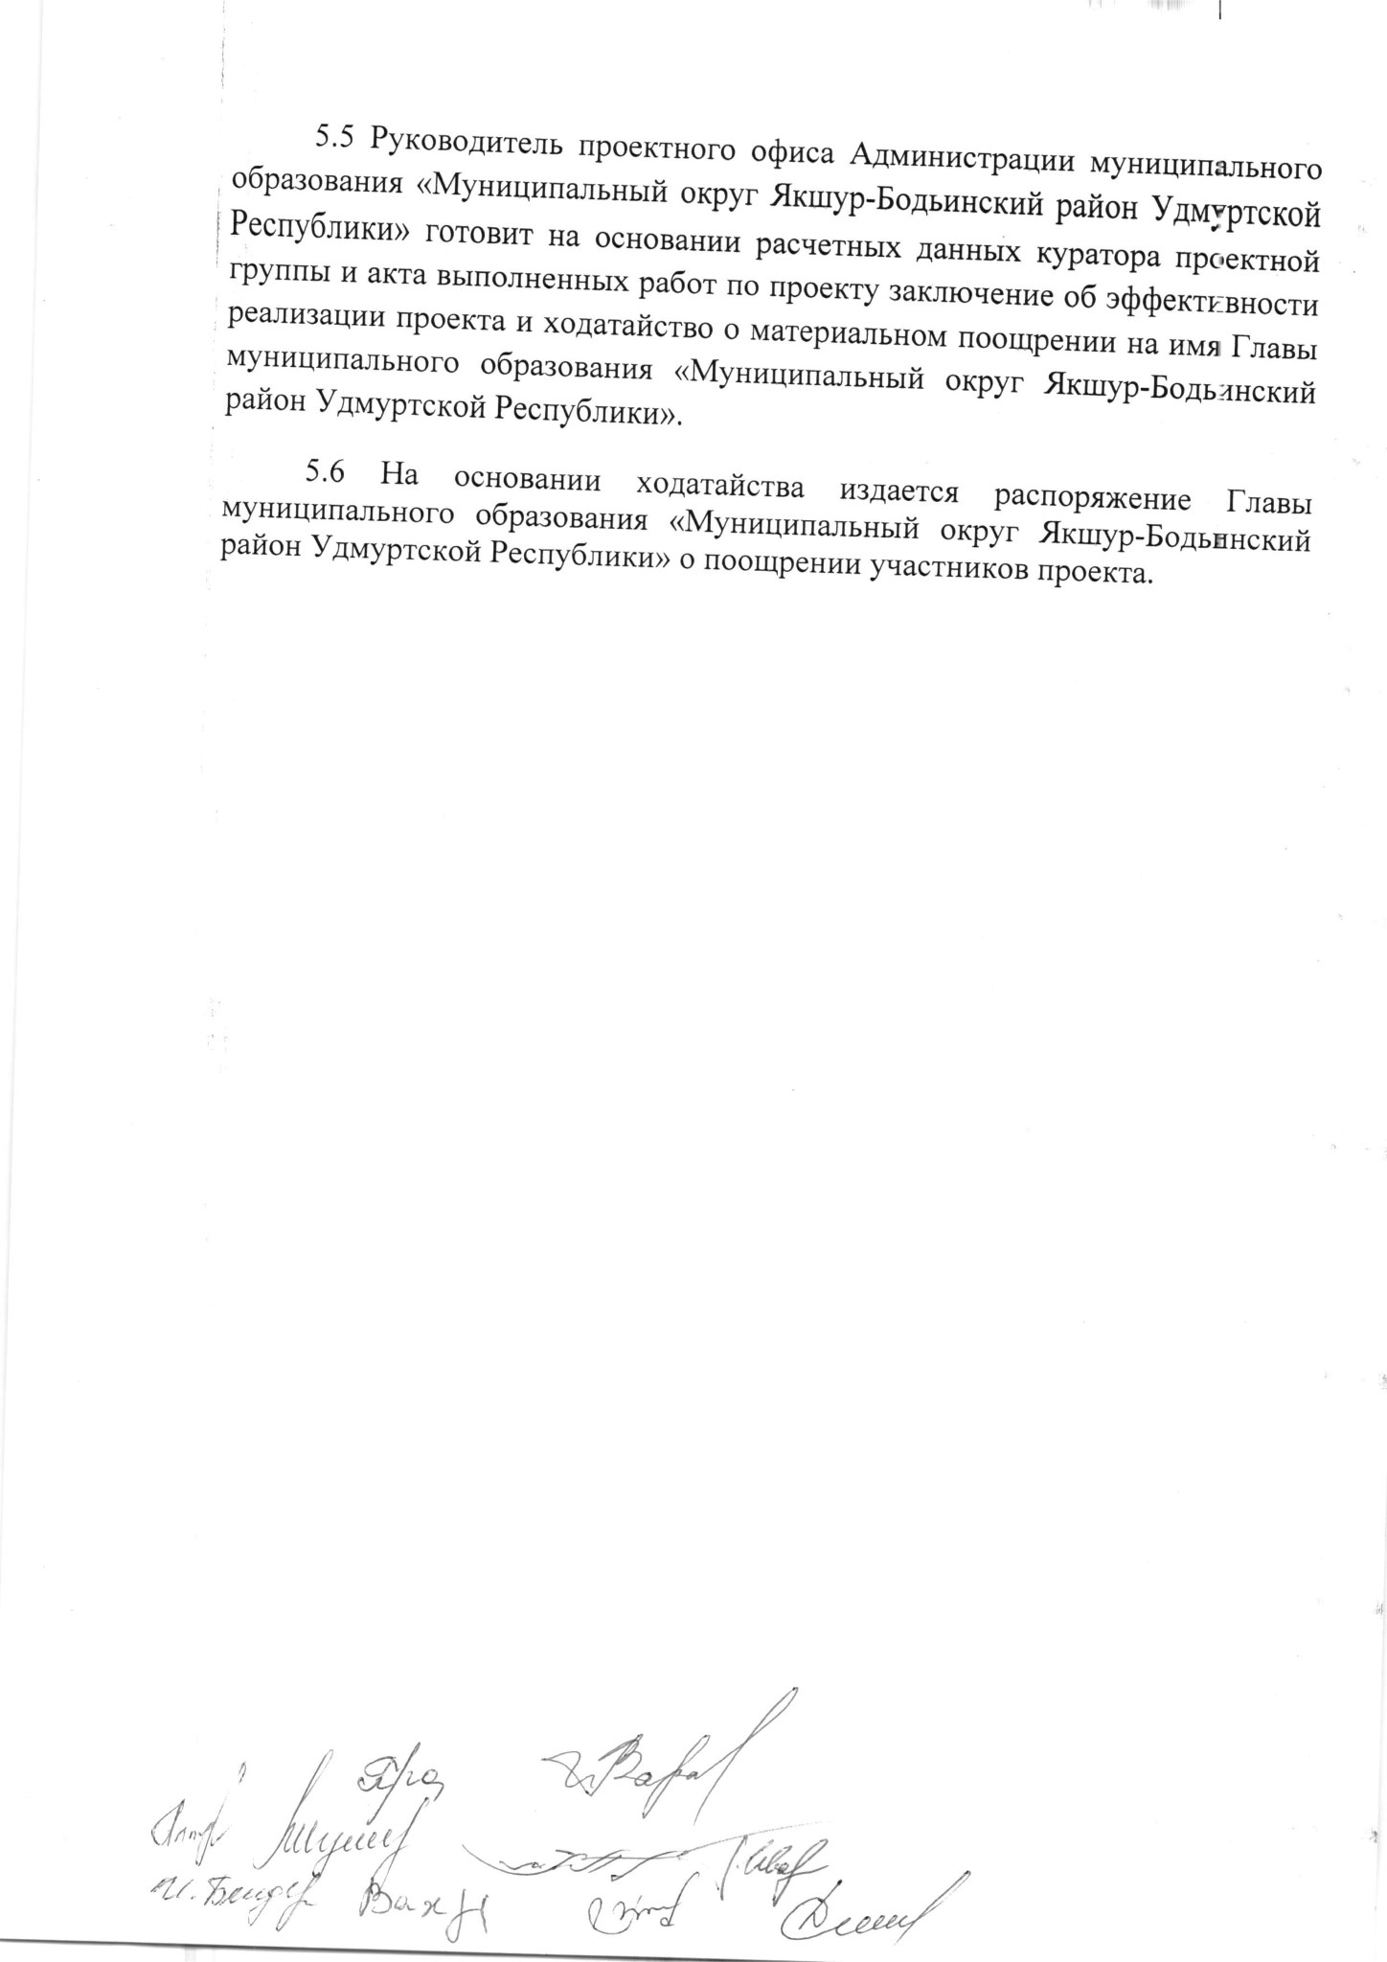
Глава муниципального образования
«Муниципальный округ Якшур-Бодьинский район Удмуртской Республики»

«Удмурт Элькунысь Якшур-Бӧдья ёрос муниципал округ» муниципал кылдытэтлэн Тӧроез

П О С Т А Н О В Л Е Н И Е

от «11» января 2023 года № 01
с. Якшур-Бодья

О признании утратившими силу

В целях приведения в соответствие с законодательством Российской Федерации, согласно статьи 30, части 4 статьи 38 Устава муниципального образования «Муниципальный округ Якшур-Бодьинский район Удмуртской Республики», ПОСТАНОВЛЯЮ:

1.Признать утратившими силу:
1.1. постановления Главы муниципального образования «Мукшинское»:
- от 3 сентября 2012 года № 9 «Об утверждении Положения о комиссии по урегулированию конфликта интересов на муниципальной службе в Администрации муниципального образования «Мукшинское»»;
- от 5 марта 2019 года № 10 «О внесении изменений в Положение о комиссии по урегулированию конфликта интересов на муниципальной службе в Администрации муниципального образования «Мукшинское»»;

1.2. постановление Главы муниципального образования «Якшурское» от 28 октября 2012 года № 54 «Об утверждении Положения о комиссии по урегулированию конфликта интересов на муниципальной службе в Администрации муниципального образования «Якшурское»».
2. Опубликовать настоящее постановление в Вестнике правовых актов муниципального образования «Муниципальный округ Якшур-Бодьинский район Удмуртской Республики» и разместить на официальном сайте муниципального образования «Муниципальный округ Якшур-Бодьинский район Удмуртской Республики» в информационно-телекоммуникационой сети «Интернет».

Глава А.В.Леконцев

Бендер Ирина Александровна
(34162) 4-16-97

Администрация муниципального образования

«Муниципальный округ Якшур-Бодьинский район Удмуртской Республики»

«Удмурт Элькунысь Якшур-Бӧдья ёрос муниципал округ» муниципал кылдытэтлэн Администрациез

П О С Т А Н О В Л Е Н И Е

от «09» января 2023 года № 1
с. Якшур-Бодья

Об утверждении перечня подведомственных Администрации муниципального образования «Муниципальный округ Якшур-Бодьинский район Удмуртской Республики» организаций,
которые могут не создавать официальные страницы для размещения информации о своей деятельности в сети «Интернет»
с учетом особенности сферы их деятельности
В соответствии с частью 1.1 статьи 10 Федерального закона от 09.02.2009 № 8-ФЗ «Об обеспечении доступа к информации о деятельности государственных органов и органов местного самоуправления», статьями 30, 32, частью 4 статьи 38 Устава муниципального образования «Муниципальный округ Якшур-Бодьинский район Удмуртской Республики», Администрация муниципального образования «Муниципальный округ Якшур-Бодьинский район Удмуртской Республики» ПОСТАНОВЛЯЕТ:
1. Утвердить прилагаемый перечень подведомственных Администрации муниципального образования «Муниципальный округ Якшур-Бодьинский район Удмуртской Республики» организаций, которые могут не создавать официальные страницы для размещения информации о своей деятельности в сети «Интернет» с учетом особенности сферы их деятельности.
2. Настоящее постановление вступает в силу с момента его подписания.
3. Обнародовать настоящее постановление путем его размещения на официальном сайте муниципального образования «Муниципальный округ Якшур-Бодьинский район Удмуртской Республики» в сети «Интернет».

Глава муниципального образования
«Муниципальный округ
Якшур-Бодьинский район
Удмуртской Республики» А.В. Леконцев

Вахрамеева Марина Владимировна
8934162)4-16-97
Приложение
к постановлению Администрации
муниципального образования
«Муниципальный округ Якшур-
Бодьинский район Удмуртской Республики»
от «09» января 2023 года № 1

Перечень подведомственных Администрации
муниципального образования «Муниципальный округ
Якшур-Бодьинский район Удмуртской Республики» организаций,
которые могут не создавать официальные страницы для размещения информации о своей деятельности в сети «Интернет»
с учетом особенности сферы их деятельности

- Управление финансов Администрации муниципального образования «Муниципальный округ Якшур-Бодьинский район Удмуртской Республики».

- Муниципальное бюджетное учреждение «Центр по комплексному обслуживанию муниципальных учреждений Якшур-Бодьинского района».

- Муниципальное казенное учреждение «Централизованная бухгалтерия по обслуживанию муниципальных учреждений Якшур-Бодьинского района».

Администрация муниципального образования

«Муниципальный округ Якшур-Бодьинский район Удмуртской Республики»

«Удмурт Элькунысь Якшур-Бӧдья ёрос муниципал округ»
муниципал кылдытэтлэн Администрациез

П О С Т А Н О В Л Е Н И Е

от «11» января 2023 года № 10
с. Якшур-Бодья

О признании утратившими силу

В целях приведения в соответствие с законодательством Российской Федерации, согласно статей 30, 32, части 4 статьи 38 Устава муниципального образования «Муниципальный округ Якшур-Бодьинский район Удмуртской Республики», Администрация муниципального образования «Муниципальный округ Якшур-Бодьинский район Удмуртской Республики» ПОСТАНОВЛЯЕТ:

1. Признать утратившими силу:

  - постановления Администрации муниципального образования «Селычинское»:
-от 19 сентября 2014 года № 50 «Об утверждении Положения о комиссии по соблюдению требований к служебному поведению муниципальных служащих Администрации муниципального образования «Селычинское» и урегулированию конфликта интересов»;
-от 9 января 2018 года № 10 «О внесении изменений в Положение о комиссии по соблюдению требований к служебному поведению муниципальных служащих Администрации муниципального образования «Селычинское» и урегулированию конфликта интересов»;
-от 9 октября 2018 года № 88 «О внесении изменений в Положение о комиссии по соблюдению требований к служебному поведению муниципальных служащих Администрации муниципального образования «Селычинское» и урегулированию конфликта интересов»;
-от 11 августа 2020 года № 79 «О внесении изменений в постановление Администрации муниципального образования «Селычинское» от 19.09.2014 № 50 «Об утверждении Положения о комиссии по соблюдению требований к служебному поведению муниципальных служащих Администрации муниципального образования «Селычинское» и урегулированию конфликта интересов»»;
1.2. постановления Администрации муниципального образования «Якшур-Бодьинское»:
-от 7 июня 2011 года № 86 «Об утверждении Положения о комиссии по урегулированию конфликта интересов на муниципальной службе в Администрации муниципального образования «Якшур-Бодьинское»»;
-от 30 сентября 2013 года № 115 «О внесении изменений в постановление Администрации муниципального образования «Якшур-Бодьинское» от 07.06.2011 г. № 86 «Об утверждении Положения о комиссии по урегулированию конфликта интересов на муниципальной службе в Администрации муниципального образования «Якшур-Бодьинское»»;
-от 13 октября 2017 года № 117 «О внесении изменений в постановление Администрации муниципального образования «Якшур-Бодьинское» от 07.06.2011 г. № 86 «Об утверждении Положения о комиссии по урегулированию конфликта интересов на муниципальной службе в Администрации муниципального образования «Якшур-Бодьинское»»;
-от 29 июля 2020 года № 134 «О внесении изменений в Положение о комиссии по соблюдению требований к служебному поведению муниципальных служащих Администрации муниципального образования «Якшур-Бодьинское» и урегулированию конфликта интересов»;
1.3. постановление Администрации муниципального образования «Пушкаревское» от 31 марта 2016 года № 20 «Об утверждении Положения о комиссии по соблюдению требований к служебному поведению муниципальных служащих Администрации муниципального образования «Пушкаревское» и урегулированию конфликта интересов»;
1.4. постановление Администрации муниципального образования «Старозятцинское» от 21 марта 2016 года № 20 «Об утверждении Положения о комиссии по соблюдению требований к служебному поведению муниципальных служащих Администрации муниципального образования «Старозятцинское» и урегулированию конфликта интересов».
2. Опубликовать настоящее постановление в Вестнике правовых актов муниципального образования «Муниципальный округ Якшур-Бодьинский район Удмуртской Республики» и разместить на официальном сайте муниципального образования «Муниципальный округ Якшур-Бодьинский район Удмуртской Республики» в информационно-телекоммуникационой сети «Интернет».

Глава муниципального образования
«Муниципальный округ
Якшур-Бодьинский район
Удмуртской Республики» А.В.Леконцев

Бендер Ирина Александровна
(34162) 4-16-97

Администрация муниципального образования

«Муниципальный округ Якшур-Бодьинский район Удмуртской Республики»

Удмурт Элькунысь Якшур-Бӧдья ёрос муниципал округ» муниципал кылдытэтлэн Администрациез

П О С Т А Н О В Л Е Н И Е

от «16» января 2023 года № 21
с. Якшур-Бодья

Об установлении стоимости питания обучающихся
с ограниченными возможностями здоровья 5-11 классов муниципальных общеобразовательных организаций муниципального образования «Муниципальный округ Якшур-Бодьинский район Удмуртской Республики»

На основании статьи 9, части 4 статьи 37 Федерального закона от 29 декабря 2012 года № 273-ФЗ «Об образовании в Российской Федерации», в соответствии с приказом Министерства образования и науки Удмуртской Республики от 25 августа 2022 года № 1376 «Об установлении стоимости питания обучающихся в рамках подпрограммы «Детское и школьное питание» государственной программы Удмуртской Республики «Развитие образования»», постановлением Администрации муниципального образования «Муниципальный округ Якшур-Бодьинский район Удмуртской Республики» от 5 марта 2022 года № 360 «Об утверждении муниципальной программы муниципального образования «Муниципальный округ Якшур-Бодьинский район Удмуртской Республики» «Развитие образования и воспитания»», руководствуясь статьями 30, 32, частью 4 статьи 38 Устава муниципального образования «Муниципальный округ Якшур-Бодьинский район Удмуртской Республики», Администрация муниципального образования «Муниципальный округ Якшур-Бодьинский район Удмуртской Республики» ПОСТАНОВЛЯЕТ:
- Установить с 1 января 2023 года стоимость детодня на одного обучающегося с ограниченными возможностями здоровья 5-11 классов муниципальных общеобразовательных организаций муниципального образования «Муниципальный округ Якшур-Бодьинский район Удмуртской Республики» в размере 82,92 рубля, в том числе:
– завтрак 15,92 рублей;
– обед 67,00 рублей
- Признать утратившим силу пункт 1 постановления Администрации муниципального образования «Муниципальный округ Якшур-Бодьинский район Удмуртской Республики» от 31 августа 2022 года № 1682 «Об установлении стоимости питания обучающихся с ограниченными возможностями здоровья 5-11 классов муниципальных общеобразовательных организаций муниципального образования «Муниципальный округ Якшур-Бодьинский район Удмуртской Республики»».
- Опубликовать настоящее постановление в Вестнике правовых актов муниципального образования «Муниципальный округ Якшур-Бодьинский район Удмуртской Республики» и разместить на официальном сайте муниципального образования «Муниципальный округ Якшур-Бодьинский район Удмуртской Республики» в информационно-телекоммуникационной сети «Интернет».
- Контроль за реализацией настоящего постановления возложить на начальника Управления народного образования Администрации муниципального образования «Муниципальный округ Якшур-Бодьинский район Удмуртской Республики».

Глава муниципального образования
«Муниципальный округ
Якшур-Бодьинский район
Удмуртской Республики» А.В. Леконцев

Ахметнабеева Светлана Сергеевна
83416241192

Администрация муниципального образования

«Муниципальный округ Якшур-Бодьинский район Удмуртской Республики»

Удмурт Элькунысь Якшур-Бӧдья ёрос муниципал округ» муниципал кылдытэтлэн Администрациез

П О С Т А Н О В Л Е Н И Е

от «16» января 2023 года № 22
с. Якшур-Бодья

Об установлении стоимости питания обучающихся
из малообеспеченных семей (кроме детей из многодетных малообеспеченных семей), в том числе из неполных семей, в
муниципальных общеобразовательных организациях муниципального образования «Муниципальный округ Якшур-Бодьинский район Удмуртской Республики»

На основании статьи 9, части 4 статьи 37 Федерального закона от 29 декабря 2012 года № 273-ФЗ «Об образовании в Российской Федерации», в соответствии с приказом Министерства образования и науки Удмуртской Республики от 25 августа 2022 года № 1376 «Об установлении стоимости питания обучающихся в рамках подпрограммы «Детское и школьное питание» государственной программы Удмуртской Республики «Развитие образования»», постановлением Администрации муниципального образования «Муниципальный округ Якшур-Бодьинский район Удмуртской Республики» от 5 марта 2022 года № 360 «Об утверждении муниципальной программы муниципального образования «Муниципальный округ Якшур-Бодьинский район Удмуртской Республики» «Развитие образования и воспитания»», руководствуясь статьями 30, 32, частью 4 статьи 38 Устава муниципального образования «Муниципальный округ Якшур-Бодьинский район Удмуртской Республики», Администрация муниципального образования «Муниципальный округ Якшур-Бодьинский район Удмуртской Республики» ПОСТАНОВЛЯЕТ:
- Установить с 1 января 2023 года стоимость одного питания для обучающихся 5-11 классов из малообеспеченных семей (кроме детей из многодетных малообеспеченных семей), в том числе детей из неполных семей, имеющих совокупный ежемесячный доход на каждого члена семьи не выше 3300 рублей, в муниципальных общеобразовательных организациях муниципального образования «Муниципальный округ Якшур-Бодьинский район Удмуртской Республики» в размере 67,00 рублей.
- Осуществлять финансирование стоимости бесплатного питания на одного обучающегося в день:
  - за счет средств бюджета Удмуртской Республики в рамках подпрограммы «Детское и школьное питание» государственной программы Удмуртской Республики «Развитие образования» в размере 62,00 рубля;
  - за счет средств бюджета муниципального образования «Муниципальный округ Якшур-Бодьинский район Удмуртской Республики» в рамках подпрограммы «Развитие общего образования» муниципальной программы муниципального образования «Муниципальный округ Якшур-Бодьинский район Удмуртской Республики» «Развитие образования и воспитания» в размере 5,00 рублей.
3. Признать утратившими силу пункты 1 и 2 постановления Администрации муниципального образования «Муниципальный округ Якшур-Бодьинский район Удмуртской Республики» от 31 августа 2022 года № 1683 «Об установлении стоимости питания обучающихся из малообеспеченных семей (кроме детей из многодетных малообеспеченных семей), в том числе из неполных семей, в муниципальных общеобразовательных организациях муниципального образования «Муниципальный округ Якшур-Бодьинский район Удмуртской Республики»».
- Опубликовать настоящее постановление в Вестнике правовых актов муниципального образования «Муниципальный округ Якшур-Бодьинский район Удмуртской Республики» и разместить на официальном сайте муниципального образования «Муниципальный округ Якшур-Бодьинский район Удмуртской Республики» в информационно-телекоммуникационной сети «Интернет».
- Контроль за реализацией настоящего постановления возложить на начальника Управления народного образования Администрации муниципального образования «Муниципальный округ Якшур-Бодьинский район Удмуртской Республики».

Глава муниципального образования
«Муниципальный округ
Якшур-Бодьинский район
Удмуртской Республики» А.В. Леконцев

Ахметнабеева Светлана Сергеевна
8(34162)4-11-92

Администрация муниципального образования

«Муниципальный округ Якшур-Бодьинский район Удмуртской Республики»

«Удмурт Элькунысь Якшур-Бӧдья ёрос муниципал округ» муниципал кылдытэтлэн Администрациез

П О С Т А Н О В Л Е Н И Е

от «29» декабря 2022 года № 2407
с. Якшур-Бодья

О внесении изменений в Порядок разработки, реализации и оценки эффективности реализации муниципальных программ

В соответствии со статьей 179 Бюджетного кодекса Российской Федерации и в целях внедрения бережливого управления, а также на основании статей 30, 32, части 4 статьи 38 Устава муниципального образования «Муниципальный округ Якшур-Бодьинский район Удмуртской Республики», Администрация муниципального образования «Муниципальный округ Якшур-Бодьинский район Удмуртской Республики» ПОСТАНОВЛЯЕТ:

1. Внести изменения в Порядок разработки, реализации и оценки эффективности реализации муниципальных программ (далее - Порядок), утвержденный постановлением Администрации муниципального образования «Муниципальный округ Якшур-Бодьинский район Удмуртской Республики» от 08.12.2021 года № 16:
1.1. пункт 32 Порядка изложить в следующей редакции:
«32. Реализация муниципальной программы осуществляется в соответствии с перечнем основных мероприятий муниципальной программы.»;
1.2. пункт 35 Порядка изложить в следующей редакции:
«35. Составление полугодового и годового отчета о реализации муниципальной программы организует координатор. Составление формы 1 полугодового отчета о реализации муниципальных программ осуществляет Управление финансов. Составление годового отчета о реализации муниципальной программы осуществляет ответственный исполнитель совместно с соисполнителями. Составление формы 1 и формы 2 годового отчета по всем муниципальным программам осуществляет Управление финансов. Составление формы 7 годового отчета по всем муниципальным программам осуществляет Управление по развитию территории.
Оценка эффективности реализации муниципальных программ проводится Управлением по развитию территории на основе годовых отчетов о реализации муниципальных программ в соответствии с Методикой, содержащейся в приложении 4 к настоящему Порядку»;
1.3. в пункте 36 Порядка слова «и Управление финансов» исключить;
1.4. в пункте 37 Порядка подпункт 2 признать утратившим силу.
2. Опубликовать настоящее постановление в Вестнике правовых актов муниципального образования «Муниципальный округ Якшур-Бодьинский район Удмуртской Республики» и разместить на официальном сайте муниципального образования «Муниципальный округ Якшур-Бодьинский район Удмуртской Республики» в информационно-телекоммуникационной сети «Интернет».
3. Настоящее постановление вступает в силу с момента его официального опубликования.

Глава муниципального образования
«Муниципальный округ
Якшур-Бодьинский район
Удмуртской Республики» А.В.Леконцев

Вахрушева Надежда Геннадьевна
4-10-04

Администрация муниципального образования

«Муниципальный округ Якшур-Бодьинский район Удмуртской Республики»

«Удмурт Элькунысь Якшур-Бӧдья ёрос муниципал округ» муниципал кылдытэтлэн Администрациез

П О С Т А Н О В Л Е Н И Е

от «30» декабрь 2022 года № 2411
с. Якшур-Бодья

О реализации мер по ограничению роста платы граждан

за коммунальные услуги в 2023 году на территории

муниципального образования «Муниципальный округ Якшур-Бодьинский район Удмуртской Республики»

Руководствуясь статьей 78 Бюджетного кодекса Российской Федерации, в целях реализации Закона Удмуртской Республики от 16 июля 2015 года № 55-РЗ «О мерах дополнительной социальной поддержки граждан по оплате коммунальных услуг и наделении органов местного самоуправления отдельными государственными полномочиями Удмуртской Республики по предоставлению мер дополнительной социальной поддержки граждан по оплате коммунальных услуг», пункта 2 постановления Правительства Удмуртской Республики от 27 июля 2015 года № 375 «О реализации Закона Удмуртской Республики «О мерах дополнительной социальной поддержки граждан по оплате коммунальных услуг и наделении органов местного самоуправления отдельными государственными полномочиями Удмуртской Республики по предоставлению мер дополнительной социальной поддержки граждан по оплате коммунальных услуг», Указом Главы УР от 14.12.2018 года № 224 «Об установлении предельных (максимальных) индексов изменения размера вносимой гражданами платы за коммунальные услуги в муниципальных образованиях, образованных на территории Удмуртской Республики, на период с 2019 года по 2023 год», в целях недопущения роста платы граждан за коммунальные услуги в 2023 году более утвержденных для муниципального образования «Муниципальный округ Якшур-Бодьинский район Удмуртской Республики» предельных индексов изменения размера вносимой гражданами платы за коммунальные услуги, руководствуясь решением Совета депутатов муниципального образования «Муниципальный округ Якшур-Бодьинский район Удмуртской Республики» от 02.12.2022 года № 3/333 «О бюджете муниципального образования «Муниципальный округ Якшур-Бодьинский район Удмуртской Республики» на 2023 год и на плановый период 2024 и 2025 годов», статьями 30, 32, частью 4 статьи 38 Устава муниципального образования «Муниципальный округ Якшур-Бодьинский район Удмуртской Республики», Администрация муниципального образования «Муниципальный округ Якшур-Бодьинский район Удмуртской Республики» ПОСТАНОВЛЯЕТ:

- Утвердить прилагаемый Порядок предоставления субсидий за счет средств бюджета муниципального образования «Муниципальный округ Якшур-Бодьинский район Удмуртской Республики» хозяйствующим субъектам на возмещение недополученных доходов в связи с предоставлением коммунальных услуг населению.
- Определить уполномоченным органом по распределению субсидий из бюджета муниципального образования «Муниципальный округ Якшур-Бодьинский район Удмуртской Республики» на возмещение недополученных доходов в связи с предоставлением коммунальных услуг населению отдел по строительству и жилищно-коммунальному хозяйству Управления по строительству, имущественным отношениям и жилищно-коммунальному хозяйству Администрации муниципального образования «Муниципальный округ Якшур-Бодьинский район Удмуртской Республики».
- Признать утратившими силу пункты 1, 2 постановления Администрации муниципального образования «Муниципальный округ Якшур-Бодьинский район Удмуртской Республики» от 28.12.2022 года № 128 «О реализации мер по ограничению роста платы граждан за коммунальные услуги в 2022 году на территории муниципального образования «Муниципальный округ Якшур-Бодьинский район Удмуртской Республики».
- Настоящее постановление вступает в силу с момента его официального опубликования, но не ранее 01.01.2023 года.
- Контроль за исполнением настоящего постановления возложить на Варавинова О.М., заместителя главы Администрации муниципального образования «Муниципальный округ Якшур-Бодьинский район Удмуртской Республики».

Глава муниципального образования
«Муниципальный округ
Якшур-Бодьинский район
Удмуртской Республики» А.В. Леконцев

Артамонова Татьяна Николаевна
8(34162) 4-15-02

Администрация муниципального образования

«Муниципальный округ Якшур-Бодьинский район Удмуртской Республики»

«Удмурт Элькунысь Якшур-Бӧдья ёрос муниципал округ» муниципал кылдытэтлэн Администрациез

П О С Т А Н О В Л Е Н И Е

от «30» декабря 2022 года № 2417

с. Якшур-Бодья

О внесении изменений в Положение об оплате труда работников Муниципального автономного учреждения «Детский оздоровительный лагерь «Энергетик» Якшур-Бодьинского района»

В соответствии с распоряжением Главы Удмуртской Республики от 9 декабря 2022 года № 460-РГ «О повышении оплаты труда работников государственных учреждений Удмуртской Республики в 2022 году», руководствуясь статьями 30, 32 и частью 4 статьи 38 Устава муниципального образования «Муниципальный округ Якшур-Бодьинский район Удмуртской Республики», Администрация муниципального образования «Муниципальный округ Якшур-Бодьинский район Удмуртской Республики» ПОСТАНОВЛЯЕТ:
1. Внести в Положение об оплате труда работников Муниципального автономного учреждения «Детский оздоровительный лагерь «Энергетик» Якшур-Бодьинского района» (далее – Положение), утвержденное постановлением Администрации муниципального образования «Якшур-Бодьинский район» от 22 мая 2017 года № 655, следующие изменения:
1.1. таблицу пункта 6 Положения изложить в следующей редакции:
« | Профессиональная квалификационная группа | Квалификационные уровни | Наименование должности | Оклад, должностной оклад, ставка заработной платы (руб.)
 | Должности работников учебно-вспомогательного персонала первого уровня |  | Вожатый | 7074
 | Должности работников учебно-вспомогательного персонала второго уровня | 1 квалификационный уровень | Младший воспитатель | 7114
 | Должности педагогических работников | 1 квалификационный уровень | Инструктор по физической культуре, старший вожатый | 9802
 |  | 2 квалификационный уровень | Педагог –организатор, педагог дополнительного образования | 10573
 |  | 3 квалификационный уровень | Воспитатель | 10627
 |  | 4 квалификационный уровень | Старший воспитатель | 10691 | »;
1.2. таблицу пункта 7 Положения изложить в следующей редакции:
« | Профессиональная квалификационная группа | Квалификационные уровни | Наименование должности | Оклад, должностной оклад (руб.)
 | Средний медицинский и фармацевтический персонал | 1 квалификационный уровень | Санитарка | 6931
 |  | 2 квалификационный уровень | Диетсестра | 6963
 |  | 3 квалификационный уровень |  | 7 019
 |  | 4 квалификационный уровень | Медицинская сестра | 7232
 |  | 5 квалификационный уровень |  | 7353
 | Врачи и провизоры | 2 квалификационный уровень | Врач-педиатр | 8702 | »;
1.3. таблицу пункта 8 Положения изложить в следующей редакции:
« | Профессиональная квалификационная группа | Квалификационные уровни | Наименование должности | Должностной оклад (руб.)
 | Общеотраслевые должности служащих первого уровня | 1 квалификационный уровень | Делопроизводи -тель | 6935
 | Общеотраслевые должности служащих второго уровня | 2 квалификационный уровень | заведующий хозяйством | 6953 | »;
1.4. таблицу пункта 9 Положения изложить в следующей редакции:
« | Разряд работ в соответствии с ЕТКС | Оклад, рублей в месяц
 | 1 разряд | 6913
 | 2 разряд | 6925
 | 3 разряд | 6935
 | 4 разряд | 6948
 | 5 разряд | 6958
 | 6 разряд | 6970
 | 7 разряд | 7126
 | 8 разряд | 7343 | »;
1.5. пункт 30 Положения изложить в следующей редакции:
«30. Должностной оклад руководителя учреждения устанавливается Администрацией муниципального образования «Муниципальный округ Якшур-Бодьинский район Удмуртской Республики» в размере 10 165 рублей.»;
1.6. пункт 49 Положения изложить в следующей редакции:
«49. Должностной оклад заместителя руководителя учреждения составляет 8875 рублей.».
2. Установить, что реализация настоящего постановления осуществляется в пределах средств от приносящей доход деятельности Муниципального автономного учреждения «Детский оздоровительный лагерь «Энергетик» Якшур-Бодьинского района»».
3. Настоящее постановление вступает в силу с момента его официального опубликования и применяется к правоотношениям, возникшим с 1 декабря 2022 года.

Глава муниципального образования
«Муниципальный округ
Якшур-Бодьинский район
Удмуртской Республики» А.В. Леконцев

Исп. Захарова Л.Г.
8(3412)27-18-90

Администрация муниципального образования

«Муниципальный округ Якшур-Бодьинский район Удмуртской Республики»

«Удмурт Элькунысь Якшур-Бӧдья ёрос муниципал округ» муниципал кылдытэтлэн Администрациез

П О С Т А Н О В Л Е Н И Е

от «30» декабря 2022 года № 2435

с. Якшур-Бодья

Об утверждении Административного регламента Администрации муниципального образования «Муниципальный округ Якшур-Бодьинский район Удмуртской Республики» по предоставлению муниципальной услуги «Заключение с гражданами договоров социального найма жилых помещений»

В соответствии с Федеральным законом от 27.07.2010 года № 210-ФЗ «Об организации предоставления государственных и муниципальных услуг», постановлением Администрации муниципального образования «Муниципальный округ Якшур-Бодьинский район Удмуртской Республики» от 24.01.2022 года № 50 «Об утверждении Порядков разработки и утверждения административных регламентов предоставления муниципальных услуг, предоставляемых Администрацией муниципального образования «Муниципальный округ Якшур-Бодьинский район Удмуртской Республики»», руководствуясь статьями 30, 32, частью 4 статьи 38 Устава муниципального образования «Муниципальный округ Якшур-Бодьинский район Удмуртской Республики», Администрация муниципального образования «Муниципальный округ Якшур-Бодьинский район Удмуртской Республики» ПОСТАНОВЛЯЕТ:

1. Утвердить прилагаемый Административный регламент Администрации муниципального образования «Муниципальный округ Якшур-Бодьинский район Удмуртской Республики» по предоставлению муниципальной услуги «Заключение с гражданами договоров социального найма жилых помещений».
2. Признать утратившим силу постановление Администрации муниципального образования «Якшур-Бодьинский район» от 30.12.2020 года № 1786 «Об утверждении Административного регламента Администрации муниципального образования «Якшур-Бодьинский район» по предоставлению муниципальной услуги «Заключение с гражданами договоров социального найма жилых помещений»».
3. Опубликовать настоящее постановление в Вестнике правовых актов муниципального образования «Муниципальный округ Якшур-Бодьинский район Удмуртской Республики» и разместить на официальном сайте муниципального образования «Муниципальный округ Якшур-Бодьинский район Удмуртской Республики» в информационно-телекоммуникационной сети «Интернет».
4. Настоящее постановление вступает в силу с момента его официального опубликования.

Глава муниципального образования
«Муниципальный округ
Якшур-Бодьинский район
Удмуртской Республики» А.В. Леконцев

Михайлова Марина Ивановна
8(34162)4-17-48

Приложение
УТВЕРЖДЕНО
постановлением Администрации
муниципального образования
«Муниципальный округ Якшур-
Бодьинский район Удмуртской Республики»
от «30» декабря 2022 года № 2435

Административный регламент
Администрации муниципального образования
«Муниципальный округ Якшур-Бодьинский район Удмуртской Республики» по предоставлению муниципальной услуги
«Заключение с гражданами договоров социального найма жилых помещений»

1. Общие положения

Предмет регулирования административного регламента

1.1. Административный регламент по предоставлению муниципальной услуги «Заключение с гражданами договоров социального найма жилых помещений» (далее соответственно – Административный регламент, муниципальная услуга) устанавливает сроки и последовательность административных процедур (действий) Администрации муниципального образования «Муниципальный округ Якшур-Бодьинский район Удмуртской Республики», осуществляемых по запросу заявителей в пределах, установленных нормативными правовыми актами Российской Федерации и Удмуртской Республики, полномочий в соответствии с требованиями Федерального закона от 27.07.2010 года № 210-ФЗ «Об организации предоставления государственных и муниципальных услуг» при предоставлении указанной муниципальной услуги.

Описание заявителей
1.2. Получателями муниципальной услуги являются граждане либо их уполномоченные представители, проживающие в муниципальных жилых помещениях, не относящихся к специализированному жилому фонду (далее - заявители).

Порядок информирования о предоставлении муниципальной услуги

1.3. Порядок получения информации заявителями по вопросам предоставления муниципальной услуги.
Информирование о ходе исполнения муниципальной услуги осуществляется должностными лицами и специалистами Отдела по имущественным отношениям Управления по строительству, имущественным отношениям и жилищно-коммунальному хозяйству Администрации муниципального образования «Муниципальный округ Якшур-Бодьинский район Удмуртской Республики» (далее - Отдел по имущественным отношениям) при личном контакте с заявителями с использованием средств почтовой, телефонной связи, посредством электронной почты, федеральной государственной информационной системы «Единый портал государственных и муниципальных услуг (функций)» (далее - ЕПГУ) и государственной информационной системы Удмуртской Республики «Портал государственных и муниципальных услуг (функций)» (далее – РПГУ).
В случае поступления от заявителя запроса на получение письменной консультации должностные лица, специалисты Отдела по имущественным отношениям (далее – Должностные лица) обязаны ответить на него в течение 10 календарных дней со дня регистрации запроса. Ответы на письменные обращения направляются в письменном виде и содержат: ответы на поставленные вопросы, фамилию, инициалы и номер телефона исполнителя.
Основными требованиями к информированию заявителей являются:
- достоверность предоставляемой информации;
- четкость в изложении информации;
- полнота информирования;
- удобство и доступность получения информации;
- оперативность предоставления информации.
Консультации (справки) по вопросам предоставления муниципальной услуги проводятся Должностными лицами.
Консультации предоставляются по следующим вопросам:
- информация о месте нахождения отдела по имущественным отношениям;
- о требованиях, предъявляемых для предоставления муниципальной услуги;
- о времени приема и выдачи документов;
- о сроке исполнения муниципальной услуги;
- о порядке обжалования действий (бездействия) и решений, осуществляемых и принимаемых в ходе исполнения муниципальной услуги.
Консультации предоставляются при личном обращении, посредством телефонной связи или электронной связи.
При ответе на телефонные звонки и устные обращения заявителей Должностные лица подробно и в вежливой форме информируют обратившихся по интересующим их вопросам. Ответ на телефонный звонок должен начинаться с информации о наименовании органа (учреждения), в который позвонил заявитель.
1.4. Порядок, форма и место размещения информации по вопросам предоставления муниципальной услуги.
Информация о месте нахождения и графике работы Отдела по имущественным отношениям, о порядке предоставления муниципальной услуги предоставляется с использованием средств телефонной связи, электронного информирования, средств массовой информации, а также непосредственно в Отделе по имущественным отношениям.
Сведения о местонахождении, контактных (справочных) телефонах, интернет-адресе, адресе электронной почты, графике работы Отдела по имущественным отношениям размещаются в информационно-телекоммуникационной сети «Интернет» на официальном сайте муниципального образования «Муниципальный округ Якшур-Бодьинский район Удмуртской Республики».
В информационно-телекоммуникационной сети «Интернет» на официальном сайте муниципального образования «Муниципальный округ Якшур-Бодьинский район Удмуртской Республики» размещаются следующие материалы:
- извлечения из законодательных, иных нормативных правовых актов и муниципальных правовых актов, содержащих нормы, регулирующие деятельность по предоставлению муниципальной услуги;
- текст настоящего Административного регламента с приложениями;
- образец заявления о предоставлении муниципальной услуги;
- график приема заявителей;
- порядок информирования о ходе предоставления муниципальной услуги, порядок получения консультаций.
Информация по вопросам предоставления муниципальной услуги размещается на ЕПГУ и РПГУ.
1.5. Порядок, форма, место размещения и способы получения справочной информации, в том числе на стендах в местах предоставления муниципальной услуги и в многофункциональном центре предоставления государственных и муниципальных услуг.
На информационных стендах в местах предоставления муниципальной услуги размещается следующая информация:
извлечения из настоящего Административного регламента с приложениями (полная версия в информационно-телекоммуникационной сети «Интернет» на официальном сайте муниципального образования «Муниципальный округ Якшур-Бодьинский район Удмуртской Республики»);
месторасположение, график (режим) работы, номера телефонов, адреса официальных сайтов и электронной почты органов, в которых заявители могут получить документы, необходимые для предоставления муниципальной услуги;
перечни документов, необходимых для предоставления муниципальной услуги, и требования, предъявляемые к этим документам;
порядок обжалования решения, действий или бездействия должностных лиц, предоставляющих муниципальную услугу;
основания отказа в предоставлении муниципальной услуги;
основания приостановления предоставления муниципальной услуги;
порядок информирования о ходе предоставления муниципальной услуги;
порядок получения консультаций;
образцы оформления документов, необходимых для предоставления муниципальной услуги, и требования к ним.
1.6. Информирование по вопросам предоставления муниципальной услуги также может осуществляться в Многофункциональном центре предоставления государственных и муниципальных услуг (далее – многофункциональный центр), если это предусмотрено соглашением о взаимодействии.
1.7. На информационных стендах в многофункциональных центрах размещается следующая информация о предоставлении муниципальной услуги в многофункциональном центре:
сроки предоставления муниципальной услуги;
размеры государственной пошлины и иных платежей, взимаемых с заявителя при предоставлении муниципальной услуги, порядок их уплаты заявителем;
сведения о дополнительных (сопутствующих) услугах, а также об услугах, необходимых и обязательных для предоставления муниципальной услуги, размерах и порядке их оплаты;
порядок обжалования действий (бездействия), а также решений уполномоченных органов, муниципальных служащих, многофункциональных центров, работников многофункциональных центров;
информация о предусмотренной законодательством Российской Федерации ответственности должностных лиц уполномоченных органов, предоставляющих муниципальные услуги, работников многофункционального центра, за нарушение порядка предоставления муниципальных услуг;
информация о порядке возмещения вреда, причиненного заявителю в результате ненадлежащего исполнения либо неисполнения многофункциональным центром или его работниками обязанностей, предусмотренных законодательством Российской Федерации;
место нахождения и графики работы многофункциональных центров, действующих на территории Удмуртской Республики;
информация по вопросам участия граждан в оценке качества предоставления муниципальных услуг.
1.8. На официальном сайте многофункционального центра (www.mfcur.ru) размещается следующая информация о предоставлении муниципальной услуги:
места нахождения и графики работы многофункциональных центров;
контактная информация многофункциональных центров;
перечень государственных и муниципальных услуг, предоставляемых в многофункциональных центрах;
информация по вопросам участия граждан в оценке качества предоставления муниципальных услуг.
1.9. При предоставлении муниципальной услуги работник многофункционального центра информирует заявителя о возможности и способах его участия в оценке качества предоставленной муниципальной услуги.
Справочная информация и информация о месте нахождения и графике работы многофункционального центра размещена в информационно-телекоммуникационной сети «Интернет» на официальном сайте муниципального образования «Муниципальный округ Якшур-Бодьинский район Удмуртской Республики», на ЕПГУ и РПГУ.

2. Стандарт предоставления муниципальной услуги

Наименование муниципальной услуги

2.1. Наименование муниципальной услуги - Заключение с гражданами договоров социального найма жилых помещений.

Наименование органа местного самоуправления, непосредственно предоставляющего муниципальную услугу

2.2. Орган местного самоуправления, предоставляющий муниципальную услугу, – Администрация муниципального образования «Муниципальный округ Якшур-Бодьинский район Удмуртской Республики» (далее — Администрация района).
2.3. В процессе предоставления муниципальной услуги Администрация района осуществляет межведомственное взаимодействие с:
- Управлением Федеральной службы государственной регистрации, кадастра и картографии по Удмуртской Республике;
- Миграционным пунктом отдела Министерства внутренних дел России «Якшур-Бодьинский».
2.4. В соответствии с пунктом 3 части 1 статьи 7 Федерального закона от 27.07.2010 года № 210-ФЗ «Об организации предоставления государственных и муниципальных услуг» Администрация района или многофункциональный центр не вправе требовать от заявителя (представителя заявителя) осуществления действий, в том числе согласований, необходимых для получения муниципальной услуги и связанных с обращением в иные муниципальные органы, организации, за исключением получения услуг и получения документов и информации, предоставляемых в результате предоставления таких услуг, включенных в перечни, указанные в части 1 статьи 9 указанного Федерального закона.

Результат предоставления муниципальной услуги

2.5. Конечным результатом предоставления муниципальной услуги является получение заявителем проекта договора социального найма жилого помещения.
2.6. Юридические факты, которыми заканчивается предоставление муниципальной услуги:
1) выдача заявителю проекта договора социального найма жилого помещения;
2) мотивированный отказ в заключении договора социального найма жилого помещения.
2.7. Письменный ответ, содержащий результат предоставления муниципальной услуги, заявитель (его представитель) может получить:
при личном обращении в Администрацию района;
через ЕПГУ и РПГУ (в случае обращения заявителя за получением муниципальной услуги посредством ЕПГУ и РПГУ);
в многофункциональном центре;
посредством почтового отправления.
В случае если заявитель не указал в заявлении способ получения результата предоставления муниципальной услуги, результат предоставления муниципальной услуги направляется заявителю заказным почтовым отправлением с уведомлением о получении по адресу, указанному в заявлении.
2.8. Срок хранения не востребованных заявителем документов составляет 5 рабочих дней. По истечении указанного срока документы направляются заявителю заказным почтовым отправлением с уведомлением о вручении на почтовый адрес, указанный в заявлении.

Срок предоставления муниципальной услуги

2.9. Срок предоставления муниципальной услуги составляет 30 календарных дней со дня подачи заявления о предоставлении муниципальной услуги с приложением документов, предусмотренных пунктом 2.14. настоящего Административного регламента.
2.9.1. Сроки прохождения административных процедур при предоставлении муниципальной услуги составляют:
1) прием, первичная обработка, регистрация заявления и прилагаемых к нему документов, и направление их должностному лицу для определения исполнителя муниципальной услуги – 2 календарных дня;
2) рассмотрение поступившего заявления и документов, направление межведомственных запросов в органы и организации, участвующие в предоставлении муниципальной услуги – 5 календарных дней;
3) подготовка проекта постановления Администрации района о заключении с гражданами договоров социального найма жилых помещений и проекта договора социального найма жилого помещения либо мотивированный отказ в предоставлении жилого помещения по договору социального найма – 20 календарных дней;
4) уведомление заявителя о принятом решении и выдача (отправление) ему соответствующих документов – 3 календарных дня.
2.10. Информация по предоставлению муниципальной услуги по электронной почте предоставляется в режиме вопросов-ответов в течение 3 рабочих дней со дня получения запроса от заявителя.
2.11. Срок предоставления муниципальной услуги в многофункциональном центре исчисляется с даты приема заявления и документов, необходимых для предоставления муниципальной услуги, которые указаны в пункте 2.14. настоящего Административного регламента, многофункциональным центром.

Нормативные правовые акты, регулирующие предоставление
муниципальной услуги

2.12. Предоставление муниципальной услуги осуществляется в соответствии со следующими нормативными правовыми актами:
- Конституцией Российской Федерации;
- Конституцией Удмуртской Республики;
- Гражданским кодексом Российской Федерации;
- Жилищным кодексом Российской Федерации;
- Федеральным законом от 06.10.2003 года № 131-ФЗ «Об общих принципах организации местного самоуправления в Российской Федерации»;
- Федеральным законом Российской Федерации от 02.05. 2006 года № 59-ФЗ «О порядке рассмотрения обращений граждан Российской Федерации»;
- Постановлением Правительства РФ от 21.05.2005 года № 315 «Об утверждении типового договора социального найма жилого помещения»;
- Уставом муниципального образования «Муниципальный округ Якшур-Бодьинский район Удмуртской Республики»;
- настоящим Административным Регламентом.
2.13. Перечень нормативных правовых актов, регулирующих предоставление муниципальной услуги, размещен в информационно-телекоммуникационной сети «Интернет» на официальном сайте муниципального образования «Муниципальный округ Якшур-Бодьинский район Удмуртской Республики», на ЕПГУ и РПГУ.

Исчерпывающий перечень документов, необходимых в соответствии с законодательными и иными нормативными правовыми актами для предоставления муниципальной услуги

2.14. Для заключения договора социального найма жилого помещения заявители представляют:
1) заявление (Приложение № 1 к настоящему Административному регламенту);
2) документы, удостоверяющие личность заявителя и всех совместно проживающих совершеннолетних членов семьи, для несовершеннолетних – свидетельство о рождении, и копии этих документов;
3) письменное заявление от всех проживающих совместно с заявителем совершеннолетних членов семьи (в случае изменения состава семьи или смены нанимателя);
4) документы, подтверждающие право пользования жилым помещением, занимаемым заявителем и членами его семьи (договор, ордер, решение о предоставлении жилого помещения и т.п.) при их наличии.
Заявитель вправе приложить к заявлению:
а) справку о регистрации лиц по месту жительства, выдаваемую Миграционным пунктом отдела Министерства внутренних дел России «Якшур-Бодьинский».
2.14.1. В случае подачи заявления, предусмотренного пунктом 2.14. настоящего Административного регламента, представителем физического лица к такому заявлению прилагаются копии документа, удостоверяющего личность представителя физического лица, и документа, подтверждающего полномочия представителя физического лица.
2.14.2. Копии документов предоставляются в 1 экземпляре.
2.14.3. Заявление оформляется ручным (чернилами или пастой синего или черного цвета) или машинописным способом.

2.15. В соответствии с Федеральным законом от 27.07.2010 года № 210-ФЗ «Об организации предоставления государственных и муниципальных услуг» (далее – Федеральный закон № 210-ФЗ) предусмотрена подача заявления с приложением документов, указанных в пункте 2.14. настоящего Административного регламента, путем направления их в адрес Администрации района посредством факсимильной связи, или с использованием ЕПГУ (РПГУ), для их рассмотрения в соответствии с настоящим Административным регламентом.

2.16. Запрещается требовать от заявителя:
представления документов и информации или осуществления действий, представление или осуществление которых не предусмотрено нормативными правовыми актами, регулирующими отношения, возникающие в связи с предоставлением муниципальной услуги;
представления документов и информации, в том числе подтверждающих внесение заявителем платы за предоставление муниципальной услуги, которые находятся в распоряжении органов, предоставляющих муниципальные услуги, иных государственных органов, органов местного самоуправления, либо подведомственных государственным органам или органам местного самоуправления организаций, участвующих в предоставлении муниципальных услуг, в соответствии с нормативными правовыми актами Российской Федерации, нормативными правовыми актами Удмуртской Республики, муниципальными правовыми актами, за исключением документов, включенных в определенный частью 6 статьи 7 Федерального закона № 210-ФЗ перечень документов. Заявитель вправе представить указанные документы и информацию в орган, предоставляющий муниципальную услугу по собственной инициативе;
представления документов и информации, отсутствие и (или) недостоверность которых не указывались при первоначальном отказе в приеме документов, необходимых для предоставления муниципальной услуги, либо в предоставлении муниципальной услуги, за исключением следующих случаев:
изменения требований нормативных правовых актов, касающихся предоставления муниципальной услуги, после первоначальной подачи заявления о предоставлении муниципальной услуги;
наличия ошибок в заявлении о предоставлении муниципальной услуги и документах, поданных заявителем после первоначального отказа в приеме документов, необходимых для предоставления муниципальной услуги, либо в предоставлении муниципальной услуги и не включенных в представленный ранее комплект документов;
истечение срока действия документов или изменение информации после первоначального отказа в приеме документов, необходимых для предоставления муниципальной услуги, либо в предоставлении муниципальной услуги;
выявление документально подтвержденного факта (признаков) ошибочного или противоправного действия (бездействия) должностного лица Администрации района, предоставляющего муниципальную услугу, муниципального служащего, работника многофункционального центра предоставления государственных и муниципальных услуг, работника организации, предусмотренной частью 1.1. статьи 16 Федерального закона № 210-ФЗ, при первоначальном отказе в приеме документов, необходимых для предоставления муниципальной услуги, либо в предоставлении муниципальной услуги, о чем в письменном виде за подписью Главы муниципального образования «Якшур-Бодьинский район», руководителя многофункционального центра при первоначальном отказе в приеме документов, необходимых для предоставления муниципальной услуги, уведомляется заявитель, а также приносятся извинения за доставленные неудобства.

Исчерпывающий перечень оснований для отказа в приеме документов, необходимых для предоставления муниципальной услуги

2.17. Заявитель получает отказ в приёме документов в следующих случаях:
1) заявление подписано лицом, не имеющим полномочий на подписание данного заявления;
2) текст заявления не поддается прочтению, а также наличие фактических ошибок в указанных заявителем персональных данных;
3) к заявлению не приложены документы, соответствующие требованиям пункта 2.14. настоящего Административного регламента.
2.18. Администрация района обязана незамедлительно проинформировать заявителя о принятом решении с указанием оснований принятия данного решения.
В случае подачи заявления через ЕПГУ (РПГУ), информирование заявителя о принятом решении происходит через личный кабинет заявителя на ЕПГУ (РПГУ).

Исчерпывающий перечень оснований для приостановления предоставления муниципальной услуги или отказа в предоставлении муниципальной услуги

2.19. Основания для приостановления предоставления муниципальной услуги отсутствуют.
2.20. Заявитель получает отказ в предоставлении муниципальной услуги в следующих случаях:
- к заявлению не приложены документы, указанные в пункте 2.14. настоящего Административного регламента;
- с заявлением обратилось лицо, не указанное в пункте 1.2. настоящего Административного регламента (далее – ненадлежащее лицо);
- в заявлении не указаны (не поддаются прочтению) фамилия, имя, отчество (последнее - при наличии), в интересах которого подано заявление, или почтовый адрес, по которому должен быть направлен ответ заявителю. Отказ в предоставлении муниципальной услуги в связи с тем, что в заявлении не указан (не поддается прочтению) почтовый адрес, по которому должен быть направлен ответ, возможен только в случае, если в заявлении отсутствует просьба о направлении заявителю результата муниципальной услуги на электронный адрес, указанный в заявлении;

- текст письменного заявления не поддается прочтению;

- заявитель подал заявление об отказе от предоставления муниципальной услуги.
Приведенный в настоящем пункте перечень оснований для отказа в предоставлении муниципальной услуги является исчерпывающим.

Перечень услуг, которые являются необходимыми и обязательными для предоставления муниципальной услуги, в том числе сведения о документе (документах), выдаваемом (выдаваемых) организациями, участвующими в предоставлении муниципальной услуги

2.21. Услуги, которые являются необходимыми и обязательными для предоставления муниципальной услуги законодательством Российской Федерации и законодательством Удмуртской Республики, не предусмотрены.

Размер государственной пошлины или платы, взимаемой с заявителя при предоставлении муниципальной услуги, и способы ее взимания в случаях, предусмотренных федеральными законами, принимаемыми в соответствии с ними иными нормативными правовыми актами Российской Федерации, нормативными правовыми актами Удмуртской Республики, муниципальными правовыми актами

2.22. Предоставление муниципальной услуги осуществляется на безвозмездной основе.

Порядок, размер и основания взимания платы за предоставление услуг, которые являются необходимыми и обязательными для предоставления муниципальной услуги, включая информацию о методике расчета размера такой платы

2.23. Плата за предоставление услуг, которые являются необходимыми и обязательными для предоставления муниципальной услуги, не взимается в связи с отсутствием таких услуг.

Максимальный срок ожидания в очереди при подаче запроса о предоставлении муниципальной услуги и при получении результата предоставления муниципальной услуги

2.24. Время ожидания в очереди заявителем при подаче запроса (заявления) о предоставлении муниципальной услуги и при получении результата предоставления муниципальной услуги не должно превышать 15 минут.

Срок регистрации запроса заявителя о предоставлении муниципальной
услуги

2.25. Срок регистрации запроса (заявления) заявителя о предоставлении муниципальной услуги не должен превышать 2 календарных дня с даты его поступления.
Заявления, поступившие по информационно-телекоммуникационной сети «Интернет» через ЕПГУ и РПГУ или электронную почту, также регистрируются в журнале регистрации заявлений в течение 2 календарных дней с даты их поступления. В случае поступления заявления после 17.00 часов, заявление должно быть зарегистрировано в течение следующего рабочего дня.

Требования к помещениям, в которых предоставляется муниципальная услуга, к залу ожидания, местам для заполнения запросов (заявлений) о предоставлении муниципальной услуги, информационным стендам с образцами их заполнения и перечнем документов, необходимых для предоставления муниципальной услуги, в том числе к обеспечению доступности для инвалидов указанных объектов в соответствии с законодательством Российской Федерации о социальной защите инвалидов

2.26. Помещения для предоставления муниципальной услуги должны соответствовать санитарно-эпидемиологическим правилам и нормативам. Помещения оборудуются противопожарной системой, средствами пожаротушения, системой оповещения о возникновении чрезвычайных ситуаций.
2.27. Информационные стенды в местах ожидания предоставления муниципальной услуги должны содержать следующую информацию:
- порядок предоставления муниципальной услуги;
- перечень документов, необходимых для предоставления муниципальной услуги;
- основания для отказа в предоставлении муниципальной услуги;
- образец заполнения заявления для получения муниципальной услуги;
- номера кабинетов, справочные номера телефонов, фамилии, имена, отчества (последнее - при наличии) и должности специалистов, уполномоченных предоставлять муниципальную услугу.
2.28. Места ожидания предоставления муниципальной услуги должны быть оборудованы:
противопожарной системой и средствами пожаротушения;
информационными стендами;
стульями и столами для возможности оформления документов.
Места для ожидания должны соответствовать комфортным условиям для граждан, в том числе инвалидов, использующих кресла-коляски, и оптимальным условиям работы должностных лиц.
Места для ожидания должны быть обеспечены стульями. Количество мест ожидания определяется исходя из фактической нагрузки и возможностей для их размещения в здании, но не может составлять менее пяти мест.
В местах для ожидания на видном месте должны быть расположены схемы размещения средств пожаротушения и путей эвакуации посетителей и должностных лиц.
2.29. Двери в кабинеты для приема заявителей должны быть оборудованы информационными табличками (вывесками) с указанием номера кабинета и наименования структурного подразделения.
2.30. Рабочие места Должностных лиц, осуществляющих приём заявлений на предоставление муниципальной услуги и выдачу результата предоставления муниципальной услуги, должны быть оборудованы персональными компьютерами с возможностью доступа к необходимым информационным базам данных, печатающим устройствам, и соответствовать санитарно-эпидемиологическим правилам и нормативам.
2.31. На гостевой автостоянке у здания Администрации района предусмотрены парковочные места для заявителей муниципальной услуги, в том числе для парковки специальных автотранспортных средств инвалидов.
2.32. Вход в здание Администрации района оборудован информационной табличкой (вывеской) с полным наименованием, кнопкой вызова для обеспечения доступа в здание маломобильных групп населения.
2.33. В целях соблюдения прав инвалидов на беспрепятственный доступ к объектам социальной инфраструктуры Администрация района обеспечивает инвалидам (включая инвалидов, использующих кресла-коляски и собак-проводников):
осуществление приема заявлений и документов, необходимых для предоставления муниципальной услуги, выдачу документов по окончании предоставления услуги и консультирование заявителей в 8 кабинете, расположенном на первом этаже здания Администрации района;
сопровождение инвалидов, имеющих стойкие расстройства функции зрения и самостоятельного передвижения, и оказание им помощи в здании;
надлежащее размещение оборудования и носителей информации, необходимых для обеспечения беспрепятственного доступа инвалидов с учетом ограничений их жизнедеятельности;
допуск собаки-проводника при наличии документа, подтверждающего ее специальное обучение и выдаваемого по форме и в порядке, которые определяются Министерством труда и социальной защиты Российской Федерации;
оказание помощи инвалидам в преодолении барьеров, мешающих получению ими муниципальной услуги наравне с другими лицами.

Показатели доступности и качества муниципальной услуги

2.34. Показателями доступности муниципальной услуги считаются:
осуществление Должностными лицами консультирования заявителей по вопросам заполнения заявления, получения необходимых согласований и разъяснения нормативно-правовой базы предоставления муниципальной услуги;
возможность получения муниципальной услуги в многофункциональном центре;
возможность получения информации о ходе предоставления муниципальной услуги, в том числе с использованием информационно-коммуникационных технологий.
2.35. Показателями качества муниципальной услуги считаются:
уменьшение максимального срока ожидания при подаче заявления о предоставлении муниципальной услуги и при получении результата предоставления муниципальной услуги;
уменьшение срока регистрации заявления о предоставлении муниципальной услуги;
уменьшение срока рассмотрения заявления о предоставлении муниципальной услуги и сообщения заявителю о результатах рассмотрения.
2.36. Показатели доступности и качества муниципальной услуги определяются также количеством взаимодействия заявителя с Должностными лицами Администрации района при предоставлении муниципальной услуги. Взаимодействие заявителя с указанными лицами осуществляется два раза – при предоставлении заявления и документов, необходимых для предоставления муниципальной услуги (в случае непосредственного обращения в Администрацию района), а также при получении результата предоставления муниципальной услуги.

Иные требования, в том числе учитывающие особенности предоставления муниципальной услуги в многофункциональных центрах предоставления государственных и муниципальных услуг и особенности предоставления муниципальных услуг в электронной форме

2.37. Формы заявлений в электронном виде можно получить в информационно-телекоммуникационной сети «Интернет» на официальном сайте муниципального образования «Муниципальный округ Якшур-Бодьинский район Удмуртской Республики», на ЕПГУ и РПГУ.
2.38. Обращения в электронной форме по вопросам, связанным с предоставлением муниципальной услуги, направляются на адрес электронной почты Администрации района. В обращении заявитель в обязательном порядке указывает свои фамилию, имя, отчество (последнее - при наличии), наименование юридического лица, адрес электронной почты, если ответ должен быть направлен в форме электронного документа, и почтовый адрес, если ответ должен быть направлен в письменной форме, контактный номер телефона. Ответ на обращение, поступившее в Администрацию района в форме электронного документа, направляется в форме электронного документа по адресу электронной почты, указанному в обращении, или в письменной форме по почтовому адресу, указанному в обращении.
2.39. При предоставлении муниципальной услуги в электронной форме через ЕПГУ и РПГУ (в том числе с использованием инфомата), регистрация, идентификация и авторизация заявителя – физического лица на получение муниципальной услуги осуществляется с использованием федеральной государственной информационной системы «Единая система идентификации и аутентификации в инфраструктуре, обеспечивающей информационно-технологическое взаимодействие информационных систем, используемых для предоставления государственных и муниципальных услуг в электронной форме» на основе логина (СНИЛС) и пароля.
2.40. Предоставление муниципальной услуги в многофункциональных центрах осуществляется в соответствии с Федеральным законом № 210-ФЗ, иными нормативными правовыми актами Российской Федерации, нормативными правовыми актами Удмуртской Республики по принципу «одного окна» при условии заключения соглашения о взаимодействии.
2.41. Предоставление муниципальной услуги в многофункциональном центре осуществляется после однократного обращения заявителя с соответствующим запросом о предоставлении муниципальной услуги или запросом о предоставлении нескольких муниципальных услуг, предусмотренным в статье 15.1. Федерального закона № 210-ФЗ, а взаимодействие с уполномоченным органом осуществляется многофункциональным центром без участия заявителя в соответствии с нормативными правовыми актами и соглашением о взаимодействии.
2.42. Заявитель вправе обратиться с заявлением о предоставлении муниципальной услуги и документами, необходимыми для предоставления муниципальной услуги, которые указаны в пункте 2.14. настоящего Административного регламента, а также получением результата предоставления муниципальной услуги в любой многофункциональный центр в пределах территории Удмуртской Республики по выбору заявителя независимо от его места жительства, места пребывания (для физических лиц, включая индивидуальных предпринимателей), места нахождения (для юридического лица).
2.43. В целях предоставления муниципальной услуги прием заявителей в многофункциональном центре осуществляется по предварительной записи.
Запись на прием проводится:
- с использованием терминала электронной очереди при личном обращении заявителя в многофункциональный центр;
- посредством обращения в региональный центр телефонного обслуживания населения в Удмуртской Республике по телефону
8-800-302-00-18;
- в электронной форме с использованием информационно-телекоммуникационной сети «Интернет» посредством:
официального сайта многофункционального центра www.mfcur.ru;
сервиса «Запись в МФЦ» государственной информационной системы Удмуртской Республики «Портал государственных и муниципальных услуг (функций)» www.uslugi.udmurt.ru и услуги.удмуртия.рф.
Заявителю предоставляется возможность записи в любые свободные для приема дату и время в пределах установленного в многофункциональном центре графика приема заявителей, но не более чем на 2 недели вперед.
2.44. В многофункциональном центре заявителям обеспечивается возможность оценить доступность и качество предоставления муниципальной услуги с помощью устройств подвижной радиотелефонной связи, с использованием федеральной государственной информационной системы «Единый портал государственных и муниципальных услуг (функций)», терминальных устройств, в соответствии с постановлением Правительства Российской Федерации от 12.12.2012 года № 1284 «Об оценке гражданами эффективности деятельности руководителей территориальных органов федеральных органов исполнительной власти (их структурных подразделений) и территориальных органов государственных внебюджетных фондов (их региональных отделений) с учетом качества предоставления ими государственных услуг, а также о применении результатов указанной оценки как основания для принятия решений о досрочном прекращении исполнения соответствующими руководителями своих должностных обязанностей».
2.45. При подаче заявления в электронной форме с использованием ЕПГУ (РПГУ), используется простая электронная подпись в соответствии с постановлением Правительства Российской Федерации от 25.06.2012 года № 634 «О видах электронной подписи, использование которых допускается при обращении за получением государственных и муниципальных услуг». Заявитель, создающий и (или) использующий ключ простой электронной подписи, обязан соблюдать его конфиденциальность.

3. Состав, последовательность и сроки выполнения административных процедур, требования к порядку их выполнения, в том числе особенности выполнения административных процедур в электронной форме, а также особенности выполнения административных процедур в многофункциональных центрах предоставления государственных и муниципальных услуг

3.1. Последовательность административных действий (процедур)

3.1.1. Предоставление муниципальной услуги включает в себя следующие административные процедуры:
1) прием, первичная обработка, регистрация заявления и прилагаемых к нему документов, и направление их должностному лицу для определения исполнителя муниципальной услуги;
2) рассмотрение поступившего заявления и документов, направление межведомственных запросов в органы и организации, участвующие в предоставлении муниципальной услуги;
3) подготовка проекта постановления Администрации района о заключении с гражданином договора социального найма жилого помещения и проекта договора социального найма жилого помещения, либо мотивированный отказ в заключении с гражданином договора социального найма жилого помещения;
4) уведомление заявителя о принятом решении и выдача (отправление) ему соответствующих документов.
3.1.2. Перечень административных процедур при предоставлении муниципальной услуги в электронной форме:
1) прием, первичная обработка, регистрация заявления и прилагаемых к нему документов, и направление их должностному лицу для определения исполнителя муниципальной услуги;
2) рассмотрение поступившего заявления и документов, направление межведомственных запросов в органы и организации, участвующие в предоставлении муниципальной услуги;
3) подготовка проекта постановления Администрации района о заключении с гражданином договора социального найма жилого помещения и проекта договора социального найма жилого помещения, либо мотивированный отказ в заключении с гражданином договора социального найма жилого помещения;
4) уведомление заявителя о принятом решении и выдача (отправление) ему соответствующих документов.

3.2. Прием, первичная обработка, регистрация заявления и прилагаемых к нему документов, и направление их должностному лицу для определения исполнителя муниципальной услуги

3.2.1. Основанием для начала административной процедуры является поступление от заявителя в Администрацию района заявления, оформленного по форме, согласно приложения № 1 к настоящему Административному регламенту, и прилагаемых к нему документов в соответствии с пунктом 2.14. настоящего Административного регламента.
3.2.2. Допускается подача заявления и документов, необходимых для предоставления муниципальной услуги, лично заявителем, по почте, посредством факсимильной связи с последующим предоставлением оригинала заявления и документов, необходимых для предоставления муниципальной услуги, или с использованием ЕПГУ (РПГУ).
3.2.3. Должностное лицо, ответственное за прием заявлений, обязано проверить заявление и документы, необходимые для предоставления муниципальной услуги, и принять решение о регистрации заявления либо об отказе в его регистрации в течение 1 календарного дня с даты их поступления.
3.2.4. По обращению заявителя Администрация района обязана предоставить ему сведения о дате приема заявления и его регистрационном номере.
3.2.5. Должностное лицо, ответственное за прием заявлений, принимая заявление, проверяет:
полномочие заявителя на подписание заявления;
наличие в заявлении сведений, указанных в пункте 2.14. настоящего Административного регламента;
наличие прилагаемых к заявлению документов, указанных в пункте 2.14. настоящего Административного регламента.
3.2.6. После проверки заявления должностное лицо, ответственное за прием заявлений, в течение 1 календарного дня принимает одно из следующих решений:
1) возвращает заявление и уведомляет заявителя о принятом решении;
2) принимает заявление к регистрации и уведомляет заявителя о принятом решении.
3.2.7. В случае принятия решения о регистрации заявления должностное лицо, ответственное за прием заявлений, регистрирует заявление в журнале регистрации заявлений в течение 1 календарного дня с даты его поступления.
3.2.8. Результатом административной процедуры является прием и регистрация заявления и прилагаемых к нему документов в журнале регистрации заявления либо отказ в приеме и регистрации заявления и прилагаемых к нему документов с информированием заявителя о принятом решении с указанием оснований принятия данного решения.
3.2.9. Способом фиксации административной процедуры является регистрация заявления в журнале регистрации.
3.2.10. В течение 1 календарного дня с момента регистрации заявление передается на рассмотрение Главе муниципального образования «Муниципальный округ Якшур-Бодьинский район Удмуртской Республики» либо, при его отсутствии, лицу, исполняющему его обязанности.
3.2.11. С резолюцией Главы муниципального образования «Муниципальный округ Якшур-Бодьинский район Удмуртской Республики» либо, при его отсутствии, лица, исполняющего его обязанности, заявление в течение 1 календарного дня передается на исполнение в Отдел по имущественным отношениям.
3.2.12. Максимальный срок выполнения административной процедуры составляет 2 календарных дня со дня поступления заявления в Администрацию района.

3.3. Рассмотрение поступившего заявления и документов, направление межведомственных запросов в органы и организации, участвующие в предоставлении муниципальной услуги

3.3.1. Основанием для начала административной процедуры является регистрация заявления в журнале регистрации заявлений должностным лицом, ответственным за прием заявлений, и направление заявления и документов, необходимых для предоставления муниципальной услуги, на рассмотрение Должностному лицу, ответственному за предоставление муниципальной услуги.
3.3.2 Должностное лицо, ответственное за предоставление муниципальной услуги, проверяет:
1) наличие полного комплекта документов, указанных в пункте 2.14. настоящего Административного регламента;
2) сведения, содержащиеся в документах, представленных заявителем, на предмет их достоверности и соответствия требованиям законодательства.
3.3.3. В случае необходимости, Должностное лицо направляет межведомственные запросы в Управление Федеральной службы государственной регистрации, кадастра и картографии по Удмуртской Республике, Миграционный пункт отдела Министерства внутренних дел России «Якшур-Бодьинский» для получения информации:
- о правах физического лица на наличие недвижимого имущества в собственности (в виде выписки из ЕГРН);
- о лицах, зарегистрированных по месту жительства в жилом помещении.
Межведомственные запросы формируются в соответствии с требованиями, установленными Федеральным законом № 210-ФЗ.
3.3.4. Максимальный срок выполнения административной процедуры составляет 5 календарных дней.

3.4. Принятие решения о заключении с гражданином договора социального найма жилого помещения, либо мотивированного отказа в заключении с гражданином договора социального найма жилого помещения

3.4.1. Основанием для начала административной процедуры является наличие полного пакета документов, которые заявитель представил по собственной инициативе, либо которые были получены в процессе межведомственного взаимодействия.
3.4.2. При рассмотрении заявления и приложенных к нему документов Должностное лицо проверяет отсутствие фактов, указанных в пункте 2.20. настоящего Административного регламента.
3.4.3. Если при рассмотрении полного пакета документов, в том числе документов, полученных при межведомственном взаимодействии, нет оснований для отказа в предоставлении муниципальной услуги, Должностное лицо готовит проект постановления Администрации района о заключении с гражданином договора социального найма жилого помещения (далее - проект постановления) и проект договора социального найма жилого помещения (далее - проект договора).
3.4.4. Должностное лицо согласовывает проект постановления Администрации района и проект договора с должностными лицами в соответствии с инструкцией по делопроизводству в Администрации района.
3.4.5. При наличии замечаний Должностное лицо дорабатывает проект постановления Администрации района и проект договора и передает их на подпись Главе муниципального образования «Муниципальный округ Якшур-Бодьинский район Удмуртской Республики» либо, при его отсутствии, лицу, исполняющему его обязанности.
3.4.6. Подписанное Главой муниципального образования «Муниципальный округ Якшур-Бодьинский район Удмуртской Республики» либо, при его отсутствии, лицом, исполняющим его обязанности, постановление Администрации района передается в порядке делопроизводства для регистрации.
3.4.7. В случае установлении фактов, указанных в пункте 2.20 настоящего Административного регламента, Должностное лицо готовит проект мотивированного отказа и проект уведомления заявителю о наличии препятствий для предоставления муниципальной услуги, в котором должны быть разъяснены причины отказа в предоставлении муниципальной услуги (далее – проект уведомления).
3.4.8. Должностное лицо согласовывает проект мотивированного отказа и проект уведомления с должностными лицами в соответствии с инструкцией по делопроизводству в Администрации района.
3.4.9. При наличии замечаний Должностное лицо дорабатывает проект мотивированного отказа и проект уведомления и передает их на подпись Главе муниципального образования «Муниципальный округ Якшур-Бодьинский район Удмуртской Республики» либо, при его отсутствии, лицу, исполняющему его обязанности.
3.4.10. Подписанный Главой муниципального образования «Муниципальный округ Якшур-Бодьинский район Удмуртской Республики» либо, при его отсутствии, лицом, исполняющим его обязанности, мотивированный отказ и уведомление передаются в порядке делопроизводства для регистрации.
3.4.11. Максимальный срок выполнения административных действий, указанных в настоящем разделе, составляет 20 календарных дней.

3.5. Уведомление заявителя о принятом решении и выдача (отправление) ему соответствующих документов

3.5.1. Основанием для начала административной процедуры является поступление Должностному лицу одного из документов:
1) подписанное и зарегистрированное постановление Администрации района о заключении с гражданином договора социального найма жилого помещения и проект договора;
2) подписанное и зарегистрированное уведомление Администрации района об отказе в заключении с гражданином договора социального найма жилого помещения.
3.5.2. После получения документов, указанных в пункте 3.5.1. настоящего Административного регламента, Должностное лицо сообщает заявителю по телефону, либо по электронной почте, если заявитель указал в своем заявлении необходимые данные, о принятом решении и о возможности получения соответствующих документов.
3.5.3. В случае, если заявитель получает документы в Отделе по имущественным отношениям, он ставит отметку о получении документов на экземпляре постановления либо уведомления об отказе в предоставлении муниципальной услуги, которое хранится в архиве Администрации района.
3.5.4. Если заявитель не указал необходимую информацию, или был выбран способ получения результата предоставления муниципальной услуги почтовым отправлением, то Должностное лицо готовит письменное уведомление в адрес заявителя с приложением копии постановления Администрации района о заключение с гражданином договора социального найма жилого помещения, либо мотивированный отказ в заключении с гражданином договора социального найма жилого помещения.
3.5.5. Подготовленное письменное уведомление Должностное лицо передает на подпись Главе муниципального образования «Муниципальный округ Якшур-Бодьинский район Удмуртской Республики» либо, при его отсутствии, лицу, исполняющему его обязанности.
3.5.6. Подписанное Главой муниципального образования «Муниципальный округ Якшур-Бодьинский район Удмуртской Республики» либо, при его отсутствии, лицом, исполняющим его обязанности, письменное уведомление вместе с соответствующими приложениями передается в Общий отдел для отправки заявителю почтовым отправлением.
3.5.7. Результатом выполнения административной процедуры является факт получения заявителем документов, являющихся результатом предоставления муниципальной услуги, или мотивированного отказа в предоставлении муниципальной услуги, полностью соответствующих законодательству Российской Федерации.
3.5.8. Максимальный срок выполнения административных действий, указанных в настоящем разделе, составляет 3 календарных дня.

3.6. Порядок выполнения многофункциональными центрами
предоставления государственных и муниципальных услуг административных процедур (действий)

3.6.1. Информирование заявителей о порядке предоставления муниципальной услуги в многофункциональном центре предоставления государственных и муниципальных услуг о ходе выполнения запроса о предоставлении муниципальной услуги, по иным вопросам, связанным с предоставлением муниципальной услуги, а также консультирование заявителей о порядке предоставления муниципальной услуги в многофункциональном центре предоставления государственных и муниципальных услуг
3.6.1.1. Основанием для начала административной процедуры является обращение заявителя в многофункциональный центр для получения информации о порядке предоставления муниципальной услуги в многофункциональном центре, о ходе предоставления муниципальной услуги, в том числе указанной в запросе о предоставлении нескольких государственных и (или) муниципальных услуг, предусмотренном в статье 15.1. Федерального закона № 210-ФЗ, о готовности документов, которые являются результатом предоставления муниципальной услуги, в том числе указанной в комплексном запросе, или по иным вопросам, связанным с предоставлением муниципальной услуги (далее соответственно – предоставление информации).
3.6.1.2. Предоставление информации многофункциональным центром осуществляется:
при личном приеме заявителя;
при письменном обращении;
по телефону;
по электронной почте;
с использованием инфоматов и информационных стендов.
3.6.1.3. В случае обращения заявителя в многофункциональный центр для получения информации посредством электронной почты, многофункциональный центр направляет ответ не позднее 10 календарных дней, следующих за днем получения многофункциональным центром обращения заявителя.
3.6.1.4. Результатом административной процедуры является предоставление информации заявителю.
3.6.2. Прием запросов заявителей о предоставлении муниципальной услуги и прилагаемых документов, необходимых для предоставления муниципальной услуги
3.6.2.1. Основанием для начала административной процедуры является:
личное обращение заявителя в многофункциональный центр с заявлением и документами, необходимыми для предоставления муниципальной услуги, которые указаны в пункте 2.14. настоящего Административного регламента, поданными в том числе посредством комплексного запроса;
получение заявления и документов, необходимых для предоставления муниципальной услуги, которые указаны в пункте 2.14. настоящего Административного регламента, по почте в случаях, предусмотренных законодательством;
обращение заявителя посредством федеральной государственной информационной системы «Единый портал государственных и муниципальных услуг (функций)», государственной информационной системы Удмуртской Республики «Портал государственных и муниципальных услуг (функций)»;
3.6.2.2. Днем обращения за получением муниципальной услуги считается дата приема заявления и документов, необходимых для предоставления муниципальной услуги, которые указаны в пункте 2.14. настоящего Административного регламента, многофункциональным центром.
3.6.2.3. При приеме заявления и документов от заявителя работник многофункционального центра:
устанавливает личность заявителя на основании паспорта гражданина Российской Федерации и иных документов, удостоверяющих личность заявителя;
проверяет наличие документа, подтверждающего полномочия представителя заявителя (при обращении представителя);
при необходимости разъясняет порядок предоставления муниципальной услуги и нормы Федерального закона от 27.07.2006 года № 152-ФЗ «О персональных данных»;
проверяет правильность оформления заявления и его соответствие пункту 2.14. настоящего Административного регламента;
проверяется наличие оснований для отказа в приеме заявления и документов, указанных в пункте 2.14. настоящего Административного регламента;
проверяет соответствие копий представленных документов (за исключением нотариально заверенных) их оригиналам, при необходимости снимает копии с документов, представленных заявителем, проставляет на них заверительную надпись «Копия верна», подписывает их и заверяет печатью с указанием наименования многофункционального центра, принявшего заявление, своей должности и даты заверения;
создает карточку заявителя с указанием необходимых сведений в автоматизированной информационной системе многофункционального центра;
сканирует и прикрепляет заявления и документы, необходимые для предоставления муниципальной услуги к карточке заявителя в автоматизированной информационной системе многофункционального центра;
распечатывает и выдает заявителю (представителю) расписку-уведомление о приеме заявления и документов из автоматизированной информационной системы многофункционального центра.
3.6.2.4. В случаях, предусмотренных пунктом 2.17. настоящего Административного регламента, работник многофункционального центра отказывает в приеме заявления и документов и возвращает их заявителю (представителю) с разъяснением причины отказа и предложениями по ее устранению.
3.6.2.5. В случае обращения заявителя за получением муниципальной услуги посредством федеральной государственной информационной системы «Единый портал государственных и муниципальных услуг (функций)», государственной информационной системы Удмуртской Республики «Портал государственных и муниципальных услуг (функций)» в порядке, указанном в пункте 2.39. настоящего Административного регламента, работник многофункционального центра:
устанавливает соответствие электронной подписи, которой подписаны представленные заявление и документы, требованиям пункта 2.45. настоящего Административного регламента;
проверяет правильность оформления заявления;
проводит проверку действительности электронной подписи, с использованием которой подписаны заявление и документы;
переводит заявление и документы, необходимые для предоставления муниципальной услуги, в бумажную форму (распечатывает), подписывает их и заверяет печатью с указанием наименования многофункционального центра, в которое поступило заявление, должности работника многофункционального центра и даты;
регистрирует заявление;
направляет заявителю через федеральную государственную информационную систему «Единый портал государственных и муниципальных услуг (функций)», государственную информационную систему Удмуртской Республики «Портал государственных и муниципальных услуг (функций)»:
уведомление о приеме и регистрации заявления и документов, необходимых для предоставления муниципальной услуги с указанием уникального номера, присвоенного заявлению;
уведомление о мотивированном отказе в приеме документов, необходимых для предоставления муниципальной услуги.
3.6.2.6. Общий максимальный срок приема документов, их первичной проверки, регистрации не может превышать 1 календарный день.
3.6.2.7. Результатом административной процедуры является зарегистрированное заявление в автоматизированной информационной системе многофункционального центра.
3.6.3. Формирование и направление многофункциональным центром предоставления государственных и муниципальных услуг межведомственного запроса в федеральные органы исполнительной власти, органы государственных внебюджетных фондов, исполнительные органы государственной власти Удмуртской Республики, органы местного самоуправления в Удмуртской Республике и подведомственные этим органам организации, участвующим в предоставлении муниципальной услуги
3.6.3.1. Основанием для начала административной процедуры является регистрация работником многофункционального центра заявления о предоставлении муниципальной услуги и наличие документов, предусмотренных пунктом 2.14. настоящего Административного регламента.
3.6.3.2. Формирование и направление межведомственных запросов в органы (организации), участвующие в предоставлении муниципальной услуги, не требуют присутствия заявителя (представителя).
3.6.3.3. Работник многофункционального центра формирует и направляет межведомственные запросы, в том числе в электронной форме с использованием единой системы межведомственного электронного взаимодействия и подключаемых к ней региональных систем межведомственного электронного взаимодействия, в:
- Управление Федеральной службы государственной регистрации, кадастра и картографии по Удмуртской Республике;
- Миграционный пункт отдела Министерства внутренних дел России «Якшур-Бодьинский».
3.6.3.4. Межведомственные запросы, предусмотренные пунктом 3.6.3.3. настоящего Административного регламента, с использованием межведомственного информационного взаимодействия формируются в соответствии с требованиями статей 7.1. и 7.2. Федерального закона № 210-ФЗ и применяются только в целях предоставления муниципальной услуги.
3.6.3.5. Документы и сведения, полученные с использованием межведомственного информационного взаимодействия, работник многофункционального центра приобщает к заявлению и документам, необходимым для предоставления муниципальной услуги, которые указаны в пункте 2.14. настоящего Административного регламента, и передает в Отдел по имущественным отношениям.
3.6.3.6. В случае неполучения ответа на межведомственный запрос к заявлению и документам, принятым от заявителя (представителя), приобщается копия межведомственного запроса с отметкой «ответ не получен».
3.6.3.7. Общий максимальный срок направления межведомственных запросов не может превышать 1 рабочего дня со дня регистрации заявления.
3.6.3.8. Результатом административной процедуры является поступление в многофункциональный центр запрошенных с использованием единой системы межведомственного электронного взаимодействия документов и сведений.
3.6.4. Направление сформированного комплекта документов в Отдел по имущественным отношениям
3.6.4.1. Основанием для начала административной процедуры является формирование комплекта документов по заявлению о предоставлении муниципальной услуги в соответствии с пунктом 2.14. настоящего Административного регламента (далее – комплект документов).
3.6.4.2. Работник многофункционального центра направляет заявление и документы, необходимые для предоставления муниципальной услуги, в Отдел по имущественным отношениям:
в электронной форме по защищенным каналам связи, заверенные усиленной квалифицированной электронной подписью. При этом оригиналы названных заявлений и документов на бумажных носителях в Отдел по имущественным отношениям не представляются;
в бумажной форме (при необходимости) с сопроводительным реестром.
3.6.4.3. Сопроводительный реестр составляется в 2-х экземплярах, которые подписываются работником многофункционального центра с указанием его должности и даты подписания.
3.6.4.4. При получении Отделом по имущественным отношениям комплекта документов в бумажной форме Должностное лицо Отдела по имущественным отношениям подписывает 2 экземпляра сопроводительного реестра с указанием его должности и даты и передает 1 экземпляр в многофункциональный центр.
3.6.4.5. Общий максимальный срок направления в Отдел по имущественным отношениям заявления и документов в электронной форме и в бумажной форме не может превышать 2 календарных дней со дня их регистрации.
3.6.4.6. Результатом административной процедуры является переданные в Отдел по имущественным отношениям заявление и документы и получение подписанного Должностным лицом Отдела по имущественным отношениям 1 экземпляра сопроводительного реестра.
3.6.5. Выдача заявителю результата предоставления муниципальной услуги, в том числе выдача документов на бумажном носителе, подтверждающем содержание электронных документов, направленных в многофункциональный центр предоставления государственных и муниципальных услуг по результатам предоставления муниципальной услуги органом местного самоуправления, предоставляющим муниципальную услугу, а также выдача документов, включая составление на бумажном носителе и заверение выписок из информационных систем органа местного самоуправления, предоставляющего муниципальную услугу
3.6.5.1. Основанием для начала административной процедуры является поступление от Отдела по имущественным отношениям документов, оформленных по результатам предоставления муниципальной услуги, которые указаны в пункте 2.6. настоящего Административного регламента, и обращение заявителя в многофункциональный центр для их получения.
3.6.5.2. При выдаче документов, оформленных по результатам предоставления муниципальной услуги, работник многофункционального центра:
устанавливает личность заявителя (либо представителя заявителя) на основании паспорта гражданина Российской Федерации и иных документов, удостоверяющих личность заявителя;
проверяет наличие документа, подтверждающего полномочия представителя заявителя (при обращении представителя);
выдает документы под подпись в реестре выдачи документов с фиксацией даты получения.
3.6.5.3. Поступление результата предоставления муниципальной услуги в многофункциональный центр и его выдача заявителю регистрируется в автоматизированной информационной системе многофункционального центра.
3.6.5.4. В случае выдачи документов, подтверждающих содержание электронных документов, на бумажном носителе и заверении выписок из информационных систем Отдела по имущественным отношениям работник многофункционального центра распечатывает документ, подтверждающий содержание электронного документа, и (или) выписку из информационных систем Отдела по имущественным отношениям, подписывает его и заверяет печатью с указанием наименования многофункционального центра, подготовившего заявление, должности работника многофункционального центра и даты.
3.6.5.5. В случае обращения заявителя за получением муниципальной услуги посредством федеральной государственной информационной системы «Единый портал государственных и муниципальных услуг (функций)», государственной информационной системы Удмуртской Республики «Портал государственных и муниципальных услуг (функций)» работник многофункционального центра направляет заявителю через федеральную государственную информационную систему «Единый портал государственных и муниципальных услуг (функций)», государственную информационную систему Удмуртской Республики «Портал государственных и муниципальных услуг (функций)»:
уведомление о результатах рассмотрения документов, необходимых для предоставления муниципальной услуги;
уведомление о возможности получить результат предоставления муниципальной услуги;
уведомление о мотивированном отказе в предоставлении муниципальной услуги.
3.6.5.6. Результат предоставления муниципальной услуги подлежит выдаче в срок не превышающий 10 календарных дней с даты, указанной в расписке-уведомлении. По истечении данного срока документы подлежат возврату в Отдел по имущественным отношениям.
3.6.5.7. Результатом административной процедуры является получение заявителем документа, являющегося результатом предоставления муниципальной услуги.
3.6.6. Порядок осуществления в электронной форме, в том числе с использованием федеральной государственной информационной системы «Единый портал государственных и муниципальных услуг», государственной информационной системы Удмуртской Республики «Портал государственных и муниципальных услуг (функций)», административных процедур (действий)
3.6.6.1. Предоставление информации заявителям и обеспечение доступа заявителей к сведениям о муниципальной услуге осуществляются путем размещения информации о порядке предоставления муниципальной услуги на ЕПГУ и РПГУ.
3.6.6.2. Формирование запроса заявителем осуществляется посредством заполнения электронной формы заявления с приложением необходимых документов (сведений о них) на ЕПГУ (РПГУ) без необходимости дополнительной подачи запроса в какой-либо иной форме.
Форматно-логическая проверка сформированного запроса осуществляется автоматически после заполнения заявителем каждого из полей электронной формы заявления. При выявлении некорректно заполненного поля электронной формы заявления заявитель уведомляется о характере выявленной ошибки и порядке ее устранения посредством информационного сообщения непосредственно в электронной форме запроса.
3.6.6.3. Получение заявителем сведений о ходе рассмотрения его заявления может осуществляться путем направления электронных писем на адрес электронной почты, а также через ЕПГУ (РПГУ), при условии подачи заявления через ЕПГУ (РПГУ).
3.6.6.4. Взаимодействие Администрации района с федеральными органами исполнительной власти, органами государственных внебюджетных фондов, исполнительными органами государственной власти Удмуртской Республики, органами местного самоуправления и подведомственными этим органам организациями, участвующими в предоставлении муниципальной услуги, осуществляется с использованием единой системы межведомственного электронного взаимодействия и (или) подключаемых к ней региональных систем межведомственного электронного взаимодействия по межведомственному запросу органа, исключая требование данных документов у заявителя.
3.6.6.5. По запросу заявителя, поданному, в том числе на адрес электронной почты, копия решения о заключении с гражданином договора социального найма жилого помещения и проект договора, либо мотивированный отказ в заключении с гражданином договора социального найма жилого помещения направляется заявителю в отсканированной форме (в форматах TIFF, PDF, JPEG).
Направление вышеуказанных копий документов осуществляется на адрес электронной почты, указанный в запросе заявителя, а в случае отсутствия адреса для направления решения в запросе - на адрес электронной почты, с которого поступил запрос.
3.6.6.6. При направлении заявления и прилагаемых к нему документов в электронной форме, в том числе с использованием ЕПГУ (РПГУ), Должностное лицо осуществляет иные действия, необходимые для предоставления муниципальной услуги, в том числе связанные с проверкой действительности усиленной квалифицированной электронной подписи заявителя, использованной при обращении за получением муниципальной услуги, а также с установлением перечня классов средств удостоверяющих центров, которые допускаются для использования в целях обеспечения указанной проверки и определяются на основании утверждаемой исполнительным органом государственной власти Удмуртской Республики по согласованию с Федеральной службой безопасности Российской Федерации модели угроз безопасности информации в информационной системе, используемой в целях приема обращений за получением муниципальной услуги и (или) предоставления такой услуги.
3.6.7. Порядок исправления допущенных опечаток и ошибок в выданных в результате предоставления муниципальной услуги документах
3.6.7.1. В случае если в выданных в результате предоставления муниципальной услуги документах допущены опечатки и (или) ошибки, то заявитель вправе обратиться в Отдел по имущественным отношениям посредством почтовой связи, через ЕПГУ (РПГУ), через многофункциональный центр либо непосредственно при личном обращении в Отдел по имущественным отношениям с письмом о необходимости исправления допущенных опечаток и (или) ошибок с изложением их сути и приложением копии документа, содержащего опечатки и (или) ошибки.
3.6.7.2. Регистрация письма о необходимости исправления допущенных опечаток и (или) ошибок осуществляется в сроки, предусмотренные пунктом 2.9.1. настоящего Административного регламента.
3.6.7.3. В течение 7 рабочих дней с момента регистрации в Отделе по имущественным отношениям письма о необходимости исправления допущенных опечаток и (или) ошибок Отдел по имущественным отношениям подготавливает и направляет заявителю новые документы, в которые внесены соответствующие исправления.
3.6.7.4. Документ, выдаваемый в результате предоставления муниципальной услуги, в который внесены исправления, вручается заявителю лично или направляется заказным почтовым отправлением с уведомлением о вручении.
3.6.7.5. В случае подачи письма о необходимости исправления допущенных опечаток и (или) ошибок через многофункциональный центр исправленное уведомление в форме электронного документа направляется в многофункциональный центр для выдачи заявителю.
3.6.7.6. В случае направления письма о необходимости исправления допущенных опечаток и (или) ошибок в форме электронного документа посредством ЕПГУ (РПГУ), исправленное уведомление в форме электронного документа после принятия решения направляется заявителю посредством ЕПГУ (РПГУ).

4. Формы контроля за исполнением административного регламента

Порядок осуществления текущего контроля за соблюдением и исполнением должностными лицами, муниципальными служащими структурного подразделения, предоставляющего муниципальную услугу, положений административного регламента и иных правовых актов, устанавливающих требования к предоставлению муниципальной услуги, а также принятием решений ответственными лицами

4.1. Текущий контроль за соблюдением последовательности действий, определенных административными процедурами по предоставлению муниципальной услуги, осуществляется заместителем главы Администрации района, ответственным за организацию работы по предоставлению муниципальной услуги.
Текущий контроль осуществляется путем проведения проверок соблюдения и исполнения положений настоящего Административного регламента.

Порядок и периодичность осуществления плановых и внеплановых проверок полноты и качества предоставления муниципальной услуги, в том числе порядок и формы контроля за полнотой и качеством предоставления муниципальной услуги

4.2. Плановые проверки полноты и качества предоставления муниципальной услуги осуществляются комиссией, создаваемой распоряжением Администрации района.

Ответственность муниципальных служащих органа местного самоуправления и иных должностных лиц за решения и действия (бездействие), принимаемые (осуществляемые) в ходе предоставления муниципальной услуги

4.3. Ответственные должностные лица – Глава муниципального образования «Муниципальный округ Якшур-Бодьинский район Удмуртской Республики», начальник Управления по строительству, имущественным отношениям и жилищно - коммунальному хозяйству Администрации района персонально несут ответственность за соблюдение требований законодательства при предоставлении муниципальной услуги.
4.4. Должностное лицо Отдела по имущественным отношениям в соответствии со своей должностной инструкцией персонально несет ответственность за соблюдение сроков, порядка предоставления муниципальной услуги и соблюдение требований настоящего Административного регламента.

Положения, характеризующие требования к порядку и формам контроля за предоставлением муниципальной услуги, в том числе со стороны граждан, их объединений и организаций

4.5. Основной целью системы контроля является обеспечение эффективности управления на основе принятия своевременных мер по предоставлению муниципальной услуги, повышение ответственности и исполнительской дисциплины муниципальных служащих, работающих в Администрации района, ответственных за исполнение административных процедур, предусмотренных настоящим Административным регламентом.
4.6. Система контроля предоставления муниципальной услуги включает в себя:
организацию контроля за исполнением административных процедур в сроки, установленные настоящим Административным регламентом;
проверку хода и качества предоставления муниципальной услуги;
учет и анализ результатов исполнительской дисциплины муниципальных служащих.
4.7. Контроль за предоставлением муниципальной услуги осуществляется в следующих формах:
текущий контроль;
внутриведомственный контроль;
контроль со стороны граждан, их объединений и организаций.
4.8. Контроль за полнотой и качеством предоставления муниципальной услуги включает в себя проведение плановых и внеплановых проверок, выявление и устранение нарушений прав заявителей, рассмотрение, принятие решений и подготовку ответов на обращения заявителей, содержащие жалобы на решения, действия (бездействие) должностных лиц Администрации района.

5. Досудебный (внесудебный) порядок обжалования решений и действий (бездействия) органа, предоставляющего муниципальную услугу, многофункционального центра предоставления государственных и муниципальных услуг, организаций, указанных в части 1.1 статьи 16 Федерального закона от 27.07.2010 года № 210-ФЗ «Об организации предоставления государственных и муниципальных услуг», а также их должностных лиц, муниципальных служащих, работников

5.1. Решения, принятые в ходе предоставления муниципальной услуги на основании настоящего Административного регламента, действия (бездействие) органа местного самоуправления, предоставляющего муниципальную услугу, его должностного лица либо муниципального служащего, многофункционального центра, работника многофункционального центра могут быть обжалованы заявителем в досудебном (внесудебном) порядке (далее – жалоба).
Подача и рассмотрение жалоб на решения и действия (бездействие) привлекаемых для предоставления муниципальных услуг организаций, предусмотренных частью 1.1. статьи 16 Федерального закона № 210-ФЗ (далее – привлекаемые организации) и их работников, осуществляется в порядке, установленном Правительством Российской Федерации.
Подача и рассмотрение жалоб на решения и действия (бездействие) Многофункционального центра, его работников осуществляется в порядке, установленном Правительством Российской Федерации, с учетом особенностей подачи и рассмотрения жалоб на решения и действия (бездействие) многофункционального центра, его работников, установленных постановлением Правительства Удмуртской Республики от 22.07.2013 года № 325.
5.2. Информация о порядке подачи и рассмотрения жалобы предоставляется заявителю:
1) в устной форме по телефону и (или) при личном приеме;
2) в письменной форме почтовым отправлением или электронным сообщением по адресу, указанному заявителем (его представителем);
3) посредством размещения информации:
на информационных стендах в местах предоставления муниципальной услуги;
на официальном сайте уполномоченного органа, предоставляющего муниципальную услугу;
на официальном сайте многофункционального центра;
в федеральной государственной информационной системе «Единый портал государственных и муниципальных услуг (функций)» www.gosuslugi.ru;
в государственной информационной системе Удмуртской Республики «Портал государственных и муниципальных услуг (функций)» www.uslugi.udmurt.ru и услуги.удмуртия.рф.
5.3. Заявитель может обратиться с жалобой, в том числе в следующих случаях:
- нарушение срока регистрации запроса о предоставлении муниципальной услуги, запроса, указанного в статье 15.1. Федерального закона № 210-ФЗ;
- нарушение срока предоставления муниципальной услуги;
- требование у заявителя документов или информации либо осуществления действий, не предусмотренных нормативными правовыми актами Российской Федерации, нормативными правовыми актами Удмуртской Республики, муниципальными правовыми актами для предоставления муниципальной услуги;
- отказ в приёме документов, предоставление которых предусмотрено нормативными правовыми актами Российской Федерации, нормативными правовыми актами Удмуртской Республики для предоставления муниципальной услуги, у заявителя;
- отказ в предоставлении муниципальной услуги, если основания отказа не предусмотрены федеральными законами и принятыми в соответствии с ними иными нормативными правовыми актами Российской Федерации, законами и иными нормативными правовыми актами субъектов Российской Федерации, муниципальными правовыми актами;
- затребование с заявителя при предоставлении муниципальной услуги платы, не предусмотренной нормативными правовыми актами Российской Федерации, нормативными правовыми актами Удмуртской Республики, муниципальными правовыми актами;
- отказ органа местного самоуправления, предоставляющего муниципальную услугу, его должностного лица, многофункционального центра, работника многофункционального центра, привлекаемых организаций или их работников в исправлении допущенных ими опечаток и ошибок в выданных в результате предоставления муниципальной услуги документах либо нарушение установленного срока таких исправлений;
- нарушение срока или порядка выдачи документов по результатам предоставления муниципальной услуги;
- приостановление предоставления муниципальной услуги, если основания приостановления не предусмотрены федеральными законами и принятыми в соответствии с ними иными нормативными правовыми актами Российской Федерации, законами и иными нормативными правовыми актами Удмуртской Республики, муниципальными правовыми актами;
- требование у заявителя при предоставлении муниципальной услуги документов или информации, отсутствие и (или) недостоверность которых не указывались при первоначальном отказе в приеме документов, необходимых для предоставления муниципальной услуги, либо в предоставлении муниципальной услуги, за исключением случаев, предусмотренных пунктом 4 части 1 статьи 7 Федерального закона № 210-ФЗ. В указанном случае досудебное (внесудебное) обжалование заявителем решений и действий (бездействия) многофункционального центра, работника многофункционального центра возможно в случае, если на многофункциональный центр, решения и действия (бездействие) которого обжалуются, возложена функция по предоставлению соответствующих государственных или муниципальных услуг в полном объеме в порядке, определенном частью 1.3. статьи 16 Федерального закона № 210-ФЗ.
5.4. Жалоба подается в письменной форме на бумажном носителе или в электронной форме в:
Администрацию района, предоставляющую муниципальную услугу;
многофункциональный центр, либо в соответствующий орган государственной власти Удмуртской Республики, являющийся учредителем многофункционального центра (далее – учредитель многофункционального центра).
5.5. Жалоба на решения и действия (бездействие) начальника Управления по строительству, имущественным отношениям и жилищно - коммунальному хозяйству Администрации района подаётся Главе муниципального образования «Муниципальный округ Якшур-Бодьинский район Удмуртской Республики».
5.6. Жалобы на решения и действия (бездействие) работника многофункционального центра подаются руководителю этого многофункционального центра.
5.7. Жалобы на решения и действия (бездействие) многофункционального центра, руководителя многофункционального центра подаются учредителю многофункционального центра.
5.8. Жалоба на решения и действия (бездействие) Отдела по имущественным отношениям Администрации района, его Должностного лица, муниципального служащего, начальника Отдела по имущественным отношениям Администрации района, предоставляющего муниципальную услугу, может быть принята при личном приёме заявителя, а также может быть направлена:
1) по почте на бумажном носителе;
2) через многофункциональный центр;
3) в форме электронного документа с использованием информационно-телекоммуникационной сети «Интернет» посредством:
официального сайта муниципального образования «Муниципальный округ Якшур-Бодьинский район Удмуртской Республики»;
федеральной государственной информационной системы «Единый портал государственных и муниципальных услуг (функций)» www.gosuslugi.ru;
государственной информационной системы Удмуртской Республики «Портал государственных и муниципальных услуг (функций)» www.uslugi.udmurt.ru и услуги.удмуртия.рф.
5.9. Жалоба на решения и действия (бездействие) многофункционального центра, работника многофункционального центра может быть принята при личном приёме заявителя, а также может быть направлена:
1) по почте на бумажном носителе;
2) в форме электронного документа с использованием информационно-телекоммуникационной сети «Интернет» посредством:
официального адреса электронной почты многофункционального центра;
официального сайта многофункционального центра;
федеральной государственной информационной системы «Единый портал государственных и муниципальных услуг (функций)» www.gosuslugi.ru;
государственной информационной системы Удмуртской Республики «Портал государственных и муниципальных услуг (функций)» www.uslugi.udmurt.ru и услуги.удмуртия.рф.
5.10. При поступлении жалобы через многофункциональный центр он обеспечивает её передачу в Администрацию района в порядке и сроки, которые установлены соглашением о взаимодействии между многофункциональным центром и Администрацией района, предоставляющей муниципальную услугу, но не позднее следующего рабочего дня со дня поступления жалобы. При этом срок рассмотрения жалобы исчисляется со дня регистрации жалобы в Администрации района, предоставляющей муниципальную услугу.
5.11. Заявитель вправе обратиться с устной жалобой:
в приемную Администрации района;
в случае, если жалоба подается на решение многофункционального центра, действие (бездействие) руководителя многофункционального центра в приемную Уполномоченного МФЦ.
Специалист, принимающий жалобу, со слов заявителя оформляет ее в письменной форме на бумажном носителе.
5.12. В случае подачи жалобы при личном приеме заявитель представляет документ, удостоверяющий его личность, в соответствии с законодательством Российской Федерации.
5.13. В случае если жалоба подается через законного представителя по доверенности, также представляется документ, подтверждающий полномочия представителя заявителя на осуществление действий от имени заявителя. В качестве документа, подтверждающего полномочия на осуществление действий от имени заявителя, может быть представлена:
- оформленная в соответствии с законодательством Российской Федерации доверенность (для физических лиц);
- оформленная в соответствии с законодательством Российской Федерации доверенность, заверенная печатью заявителя (при наличии) и подписанная руководителем заявителя или уполномоченным этим руководителем лицом (для юридических лиц);
- копия решения о назначении или об избрании либо приказа о назначении физического лица на должность, в соответствии с которым такое физическое лицо обладает правом действовать от имени заявителя без доверенности.
5.14. При подаче жалобы в электронной форме документы могут быть представлены в форме электронных документов, подписанных электронной подписью, при этом документ, удостоверяющий личность заявителя, не требуется. Требования к электронной подписи установлены Федеральным законом от 06.04.2011 года № 63-ФЗ «Об электронной подписи» и статьями 21.1. и 21.2. Федерального закона № 210-ФЗ.
5.15. Жалоба должна содержать:
1) наименование Администрации района, фамилию, имя, отчество (последнее - при наличии) ее Должностного лица, наименование многофункционального центра, фамилию, имя, отчество (последнее - при наличии) его руководителя и (или) работника, наименование организаций, предусмотренных частью 1.1. статьи 16 Федерального закона № 210-ФЗ, решения и действия (бездействие) которых обжалуются.
2) фамилию, имя, отчество (последнее - при наличии), сведения о месте жительства заявителя - физического лица (индивидуального предпринимателя) либо наименование, сведения о месте нахождения заявителя - юридического лица, а также номер (номера) контактного телефона, адрес (адреса) электронной почты (при наличии) и почтовый адрес, по которым должен быть направлен ответ заявителю;
3) сведения об обжалуемых решениях и действиях (бездействии) Администрации района, ее должностного лица, либо муниципального служащего, многофункционального центра, работника многофункционального центра, привлекаемых организаций;
4) доводы, на основании которых заявитель не согласен с решением и действием (бездействием) Администрации района, ее должностного лица, либо муниципального служащего, многофункционального центра, работника многофункционального центра, организаций, предусмотренных частью 1.1. статьи 16 Федерального закона № 210-ФЗ. Заявителем могут быть представлены документы (при наличии), подтверждающие доводы заявителя, либо их копии.
5.16. Жалоба, поступившая в Администрацию района, в многофункциональный центр, Уполномоченный МФЦ подлежит рассмотрению должностным лицом, наделённым полномочиями по рассмотрению жалоб, в течение 15 рабочих дней со дня ее регистрации, а в случае обжалования отказа Администрации района, ее должностного лица в приёме документов у заявителя либо в исправлении допущенных опечаток и ошибок или в случае обжалования нарушения установленного срока таких исправлений - в течение 5 рабочих дней со дня ее регистрации.
5.17. Заявитель имеет право:
получать информацию и документы, необходимые для обоснования и рассмотрения жалобы, при условии, что это не затрагивает права, свободы и законные интересы других лиц и что указанные документы не содержат сведения, составляющие государственную или иную охраняемую законодательством Российской Федерации тайну;
получать полную, актуальную и достоверную информацию о порядке и ходе предоставления муниципальной услуги, в том числе в электронной форме.
5.18. По результатам рассмотрения жалобы принимается одно из следующих решений:
1) жалоба удовлетворяется, в том числе в форме отмены принятого решения, исправления допущенных опечаток и ошибок в выданных в результате предоставления муниципальной услуги документах, возврата заявителю денежных средств, взимание которых не предусмотрено нормативными правовыми актами Российской Федерации, нормативными правовыми актами Удмуртской Республики;
2) в удовлетворении жалобы отказывается.
5.19. Не позднее дня, следующего за днем принятия решения, указанного в пункте 5.18. настоящего Административного регламента, заявителю в письменной форме и по желанию заявителя в электронной форме направляется мотивированный ответ о результатах рассмотрения жалобы.
В случае признания жалобы подлежащей удовлетворению в ответе заявителю, указанному в настоящем пункте, дается информация о действиях, осуществляемых Администрацией района, многофункциональным центром, либо организацией, предусмотренной частью 1.1. статьи 16 Федерального закона № 210-ФЗ, в целях незамедлительного устранения выявленных нарушений при оказании муниципальной услуги, а также приносятся извинения за доставленные неудобства и указывается информация о дальнейших действиях, которые необходимо совершить заявителю в целях получения муниципальной услуги.
В случае признания жалобы не подлежащей удовлетворению в ответе заявителю, указанному в настоящем пункте, даются аргументированные разъяснения о причинах принятого решения, а также информация о порядке обжалования принятого решения.
5.20. В ответе по результатам рассмотрения жалобы указываются:
1) наименование органа, рассмотревшего жалобу, должность, фамилия, имя, отчество (последнее - при наличии) должностного лица, принявшего решение по жалобе;
2) номер, дата, место принятия решения, включая сведения о специалисте, должностном лице, муниципальном служащем, решение или действие (бездействие) которого обжалуется;
3) фамилия, имя, отчество (последнее - при наличии) или наименование заявителя;
4) основания для принятия решения по жалобе;
5) принятое по жалобе решение;
6) в случае, если жалоба признана обоснованной, - сроки устранения выявленных нарушений, в том числе срок предоставления результата муниципальной услуги;
7) сведения о порядке обжалования принятого по жалобе решения.
5.21. Ответ по результатам рассмотрения жалобы на решения и действия (бездействие) Администрации района, ее должностного лица, муниципального служащего подписывается уполномоченным на рассмотрение жалобы должностным лицом Администрации района, либо Главой муниципального образования «Муниципальный округ Якшур-Бодьинский район Удмуртской Республики».
5.22. Ответ по результатам рассмотрения жалобы на решения и действия (бездействие) работника многофункционального центра подписывается руководителем многофункционального центра.
5.23. В удовлетворении жалобы отказывается в следующих случаях:
1) наличие вступившего в законную силу решения суда, арбитражного суда по жалобе о том же предмете и по тем же основаниям;
2) подача жалобы лицом, полномочия которого не подтверждены в порядке, установленном законодательством Российской Федерации;
3) наличие решения по жалобе в отношении того же заявителя и по тому же предмету жалобы.
5.24. Жалоба остается без ответа в следующих случаях:
1) наличие в жалобе нецензурных либо оскорбительных выражений, угроз жизни, здоровью и имуществу должностного лица, муниципального служащего, а также членов его семьи;
2) отсутствие возможности прочитать какую-либо часть текста жалобы, фамилию, имя, отчество (последнее - при наличии) и (или) почтовый адрес заявителя, указанные в жалобе.
5.25. В случае установления в ходе или по результатам рассмотрения жалобы признаков состава административного правонарушения или преступления должностное лицо, работник, наделенные полномочиями по рассмотрению жалоб, незамедлительно направляют имеющиеся материалы в органы прокуратуры.
5.26. Информация, содержащаяся в данном разделе, размещена в информационно-телекоммуникационной сети «Интернет» на официальном сайте муниципального образования «Муниципальный округ Якшур-Бодьинский район Удмуртской Республики», на ЕПГУ (РПГУ).

Приложение № 1
к Административному регламенту
по предоставлению муниципальной услуги
«Заключение с гражданами договоров социального
найма жилых помещений»

Рекомендуемая форма заявления

Администрация муниципального образования
«Муниципальный округ Якшур-Бодьинский район
Удмуртской Республики»

от гр.______________________________
___________________________________
(фамилия, имя, отчество (последнее –
при наличии), дата рождения)
СНИЛС____________________________,

проживающего по адресу:_____________
___________________________________

Заявление
о заключении договора социального найма

Прошу заключить со мной договор социального найма жилого помещения, расположенного по адресу: ______________________________________________________
_____________________________________________________________________________,
включив в договор социального найма следующих лиц:
1.____________________________________________________________
2.____________________________________________________________
3.____________________________________________________________
4.____________________________________________________________
5.____________________________________________________________
6.____________________________________________________________

«_____»_________________ г.

Личные подписи заявителей_____________________________

Физическое лицо (представитель физического лица) в соответствии с Федеральным законом от 27 июля 2006 года № 152-ФЗ «О персональных данных» согласен на обработку своих персональных данных, указанных в заявлении, Администрацией муниципального образования «Муниципальный округ Якшур-Бодьинский район Удмуртской Республики» (далее – Администрация) в целях предоставления ему муниципальной услуги. С персональными данными Администрацией могут быть совершены следующие действия: сбор, систематизация, накопление, хранение, уточнение (обновление, изменение), использование, распространение в соответствии с законодательством Российской Федерации (в том числе передача), обезличивание, блокирование и уничтожение персональных данных с соблюдением мер, обеспечивающих их защиту от несанкционированного доступа. Настоящее согласие дано до окончания срока хранения документов в Администрации, установленного номенклатурой дел Администрации. Физическому лицу (представителю физического лица) известно, о возможности отозвать свое согласие на обработку персональных данных путем подачи письменного заявления в Администрацию.

Подпись заявителя (представителя по доверенности от _________ г. № ____) ________________________/__________________/

Осуществляется многофункциональным центром при наличии данного условия в соглашении о взаимодействии.
Осуществляется многофункциональным центром при наличии данного условия в соглашении о взаимодействии.
_____________________________________________________________ Учредитель: Совет депутатов МО «Муниципальный округ Якшур-Бодьинский район Удмуртской Республики» 427100, с. Якшур-Бодья, ул. Пушиной, д. 69 Тираж 50 экземпляров бесплатно Подписано в печать Руководителем редакционного совета Поторочин С.В. 18 января 2023 года

